TRƯỜNG THCS AN ĐÀ KỲ THI THỬ TUYỂN SINH VÀO LỚP 10
Năm học 2019 – 2020
ĐỀ BÀI THI MÔN TOÁN
Thời gian làm bài: 120 phút
Lưu ý: Đề thi gồm 2 trang, học sinh làm bài vào tờ giấy thi
Bài 1 (1,5 điểm).
Cho hai biểu thức:
A = 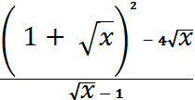 ( x 0; x 1)
B = 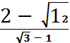 + 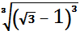 . 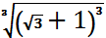
- Rút gọn biểu thức A và B.
- Tìm giá trị của x để giá trị của biểu thức A và B bằng nhau.
Bài 2 (1,5 điểm).
- Với giá trị nào của m thì đồ thị hai hàm số y = 2x – 1 và y = -x + m cắt nhau tại điểm có hoành độ bằng 2.
- Cho hệ phương trình: 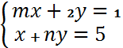
Tìm m, n để hệ phương trình nhận cặp số (x; y) = (-1; 2) làm nghiệm.
Bài 3 (2,5 điểm).
- Cho parabol (P): y = và đường thẳng (d): y = 2(m + 3)x – 2m + 2 (m là tham số, m ).
- Với m = -5 tìm tọa độ giao điểm của parabol (P) và đường thẳng (d).
- Chứng minh rằng: Với mọi m parabol (P) và đường thẳng (d) cắt nhau tại hai điểm phân biệt. Tìm m sao cho hai giao điểm đó nằm về phía bên phải trục tung.
- Bài toán có nội dung thực tế:
Em có biết: Trong giải vô địch bóng đá nam U23 châu Á năm 2018, Liên đoàn bóng đá châu Á (AFC) vừa đưa ra danh sách 10 bàn thắng đẹp để người hâm mộ bình chọn bàn thắng đẹp nhất giải trên trang http://www.the-afc.com. Đội tuyển U23 Việt Nam có 2 bàn thắng của cầu thủ Quang Hải đạt số phiếu bình chọn cao nhất. Cụ thể như sau:

Bàn thắng gỡ hòa 1-1 trong trận chung kết với Uzbekistan (bàn thắng thứ nhất) và bàn thắng gỡ hòa 2-2 trong trận bán kết với Qatar (bàn thắng thứ hai) của Quang Hải chiếm tổng số 193674 phiếu bầu cho danh hiệu bàn thắng đẹp nhất giải, biết rằng số phiếu bầu cho bàn thắng thứ nhất nhiều hơn 12 lần so với bàn thắng đạt giải ba và thừa 6432 phiếu còn bàn thắng thứ hai thiếu 1560 phiếu nữa thì gấp 5 lần bàn thắng đạt giải ba (bàn đạt giải thứ ba của cầu thủ Danial Amier Malaysia). Tính số phiếu bầu cho mỗi bàn thắng đó của Quang Hải.
Bài 4 (3.5 điểm).
- Cho tam giác cân ABC có AB = AC > BC nội tiếp đường tròn (O). Vẽ hình bình hành ABCD.
- Chứng minh rằng AO vuông góc với BC và AD là tiếp tuyến của đường tròn (O).
- Gọi H là trực tâm của tam giác ACD. Chứng minh tứ giác ABCH nội tiếp được và tam giác AOH cân.
- Gọi giao điểm của CD với đường tròn (O) là E, giao điểm của AC và BD là F. Giả sử EF song song với BC, hãy tính 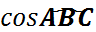.
- Cho tam giác ABC vuông tại B, góc ACB bằng 30⁰ và cạnh AC = 2cm. Tính thể tích hình nón tạo thành khi quay tam giác ABC quanh AB.
Bài 5 (1 điểm).
- Chứng minh rằng với mọi số thực không âm a,ta có: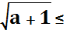2a+1
- Tìm nghiệm nguyên dương (x; y) của phương trình x²=y²+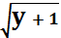

========Hết========

ĐỀ THI THỬ  tháng 5 | ĐỀ THI TUYỂN SINH VÀO LỚP 10 THPT  NĂM HỌC: 2019 – 2020  Môn: Toán  Thời gian: 120 phút (Không kể thời gian giao đề)

Họ và tên học sinh: …………………………………………….………… Lớp: …………………
Điểm | Nhận xét của giáo viên

I.Trắc nghiệm khách quan: (3,0 điểm)
*Khoanh tròn vào một chữ cái đứng trước phương án trả lời đúng nhất.
Câu 1: Với giá trị nào của a thì căn thức 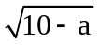 có nghĩa:
A, a -10 | B, a > 10 | C, a < 10 | D, a ≤ 10.
Câu 2: Biểu thức 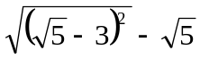 có kết quả là:
A. 3 + 2 | B. 3 - 2 | C. 2- 3 | D. - 3
Câu 3: Tính ta được:
A. 1 | B. – 1 | C . -19 | D . 5
Câu 4: Trong các hàm số dưới đây, hàm số bậc nhất là:
A. y= 2- 3x + x² C. y = B. y = D. y = 5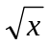 + 9
Câu 5 : Trong các hàm số bậc nhất sau ,hàm số đồng biến là:
A. y = 3- 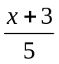 C. y = 3x +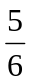
B . y = - 4x + 5 D. y = 4 + (-5x)
Câu 6: Cho hàm số y = nx + 7 Với n là tham số . Hàm số y là hàm số nghịch biến khi:
A. n < 1 B. n 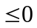 C. n < 0 D. n >0
Câu 7: Cặp số nào sau đây là nghiệm của hệ PT :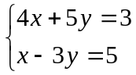
A) ( 2;1) .; B) ( -2; -1) ; C) ( 2; -1 ) ; D) ( 3; 1).
Câu 8: Cho hệ PT hệ có nghiệm duy nhất khi :
A) m ≠ 2 ; B) m ≠ 3 ; C) m ≠ 1 ; D) m ≠ - 4.
Câu 9: Đồ thị của hàm số y = - 9x² là:
A. Là một đường cong đi qua gốc tọa độ, nhận Oy làm trục đối xứng.
B. Là một đường cong đi qua gốc tọa độ, nhận Oy làm trục đối xứng và nằm ở phía trên trục hoành.
C. Là một đường cong đi qua gốc tọa độ và nằm ở phía dưới trục hoành.
D. Là một đường cong đi qua gốc tọa độ, nhận Oy làm trục đối xứng và nằm ở phía dưới trục hoành.
Câu 10: Cho PT bậc hai x² - 5x + 4 = 0, khi đó PT có hai nghiệm là:
A. 1 và 4 ; | C. -1 và -4
B. 1 và -2 ; | D. -1 và 2
Câu 11: Cho PT bậc hai 2x² - bx - 5 = 0 và có một nghiệm là x = (-1), khi đó hệ số b có giá trị là:
A. 3 ; | C. 9
B. 4 ; | D. - 3
Câu 12 : Đồ thị hàm số y = 2x² đi qua điểm :
A. ( 0 ;1) ; B. (1 ; - 1) ; C. ( 1 ; 2) ; D. (2 ; 1).
Câu 13 : Đồ thị hàm số y = ax² đi qua điểm A (2 ; 18). Khi đó a bằng :

A. 2 ; B. ; C.- ; D. .
Câu 14 : Phương trình nào trong các phương trình sau có nghiệm kép :
A. – x² – 4x + 4 = 0 ; B. x² – 4x – 4 = 0 ;
C. x² – 4x + 4 = 0 ; D. Cả ba câu trên đều sai.
Câu 15: Trong hình 1 thì x bằng:  Câu 16: Trong hình 1 thì cosα bằng: | 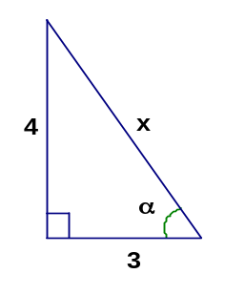  Hình1.
  A. 5 | B. 8
  C. 1 | D. 6
  A. | B . 
  C. | D .
Câu 17: Cho tam giác ABC vuông tại A. Khi đó trong các khẳng định sau, khẳng định nào đúng:
A. 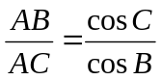; B. sinB = cosC; C. sinB = tanC; D. tanB = cosC.
Câu 18 : Cho α và β là hai góc phụ nhau. Chọn câu đúng nhất trong các câu sau đây :
A. Sinα = Cos β | B. Sinβ = Cos α
C . tan α = cot β | D. Các câu trên đều đúng.
Câu 19: Cho tam giác PQR vuông góc tại P có PQ = 5cm, PR = 6cm. Khi đó bán kính đường tròn ngoại tiếp tam giác đó bằng:
A. cm; B. cm; C. 2,5cm; D. 3cm.
Câu 20 : Giá trị của tỉ số : 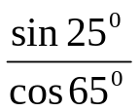 bằng :
A. 3 B. 2 | C. 1 D. Một số khác
Câu 21: Trên mặt phẳng tọa độ Oxy, cho điểm M(2;5). Khi đó:
A. Đường tròn (M; 5) cắt hai trục Ox và Oy;
B. Đường tròn (M; 5) cắt trục Ox và tiếp xúc với trục Oy;
C. Đường tròn (M; 5) và tiếp xúc với trục Ox cắt trục Oy;
D. Đường tròn (M; 5) không cắt cả hai trục Ox và Oy;
Câu 22: Cho ( O; R) và đường thẳng a, gọi d là khoảng cách từ O đến đường thẳng a.Phát biểu nào sau đây sai:
A. Nếu d < R, thì đường thẳng a cắt đường tròn (O).
B. Nếu d > R, thì đường thẳng a không cắt đường tròn (O).
C. Nếu d=R, thì đường thẳng a đi qua tâm O của đường tròn.
D. Nếu d=R, thì đường thẳng a tiếp xúc với (O).
Câu 23: Cho ABC nội tiếp trong đường tròn ( O ). Nếu thì có số đo bằng:
A. 90⁰ | B. 100⁰ | C. 105⁰ | D. 95⁰
Câu 24 : Cho hình vẽ, biết AD là đường kính của đường tròn (O),
ACB = 50⁰, số đo góc x bằng:
A. 45⁰ ;
B . 30⁰ ;
C. 50⁰ ;
D. 40⁰
Câu 25: Cho tứ giác ABCD nội tiếp trong đường tròn hai cạnh đối AB và CD cắt
nhau tại M. Nếu BAD = 70⁰ thì BCM bằng:
A. 110⁰ | B. 35⁰ | C. 90⁰ | D. 140^{0.}
Câu 26: Cho đường tròn (O; 2 cm) và số đo cung AB bằng 60⁰ khi đó cung AB có độ dài là :
A.  cm | B. cm | C. cm | D. 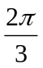cm
Câu 27: Nếu bán kính của hình tròn tăng k lần thì diện tích tăng lên bao nhiêu lần.
A. 2k | B. | C. | D. 3k
Câu 28: Cho hình quạt tròn có bàn kính 12 cm và góc ở tâm tương ứng bằng 60⁰ thì hình quạt có diện tích bằng:
A. 24 cm² | B. 12 cm² | C. 18 cm² | D. 15 cm²
Câu 29: Cho tứ giác ABCD nội tiếp trong đường tròn nếu có một trong các điều kiện sau:
A. DAC = DBC = 60⁰; B. ABC + BCD = 180⁰;
C. DAB + BCD = 180⁰; D. DAB = ABC = 90⁰.
Câu 30: Bán kính đường tròn ngoại tiếp hình lục giác đều cạnh a là:
A. a | B. | C. 2a | D . 2
II. Tự luân : ( 4 điểm)
Câu 31 (0,5 điểm).
a) Rút gọn biểu thức A =
b) Giải hệ phương trình : .
Câu 32 (1 điểm)
a) Cho đường thẳng (d): ( với ) .Tìm m để đường thẳng (d) song song với đường thẳng 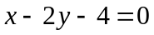
b) Cho phương trình : (1)
a/ Giải phương trình (1) với m = 4
b/ Tìm m để phương trình (1) có hai nghiệm phân biệt x₁; x₂ thoả mãn
c/ (1 điểm) Cho phương trình 3x² + 6x + m + 1 = 0.
Tìm giá trị của m để phương trình có 2 nghiệm trong đó một nghiệm lớn hơn 1 và một nghiệm nhỏ hơn 1
Câu 33 (1 điểm).
Cho đường tròn tâm O, có bán kính OC vuông góc với đường kính AB =14,4cm. Trên cung nhỏ BC lấy điểm M (M không trùng B và C), AM cắt OC tại N.
a) Chứng minh tứ giác NMBO nội tiếp được một đường tròn.
b) Biết số đo cung AM bằng 90⁰. Tính số đo góc ANO.
Câu 34 (1.5 điểm) Cho tam giác ABC có 3 góc nhọn (AB<AC) nội tiếp đường tròn (O;R). Vẽ AH vuông góc với BC, từ H vẽ HM vuông góc với AB và HN vuông góc với AC (). Vẽ đường kính AE cắt MN tại I, tia MN cắt đường tròn (O;R) tại K
a. Chứng minh tứ giác AMHN nội tiếp
b. Chứng minh
c. Chứng minh AE cuông góc với MN
d. Chứng minh AH=AK
Câu 35 ( 0.5 điểm) Một người đi xe máy từ địa điểm A đến địa điểm B cách nhau 60km. Khi từ B trở về A, do trời mưa người đó giảm vận tốc 10km/h so với lúc đi nên thời gian về nhiều hơn thời gian đi là 30 phút. Tính vận tốc lúc về của người đó.
Câu 36( 1 điểm)
a) Tìm giá trị nhỏ nhất của biểu thức x² + 3x +1
b) Giải phương trình

PHÒNG GIÁO DỤC VÀ ĐÀO TẠO HƯƠNG KHÊ  MÃ ĐỀ 01 | ĐỀ THI THỬ VÀO LỚP 10 THPT LẦN 2  NĂM HỌC 2019 - 2020  Môn: TOÁN  Thời gian làm bài: 90 phút
Câu 1: (2,0 điểm) Rút gọn biểu thức
a) A = b) B = với x và
Câu 2: (2,0 điểm)
a) Trong mặt phẳng tọa độ Oxy, cho đường thẳng (d):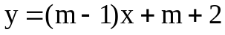 và đường thẳng (d’):. Tìm giá trị của m để đường thẳng (d) và (d’) song song với nhau.
b) Cho phương trình (m là tham số). Tìm giá trị của m để phương trình có hai nghiệm thỏa mãn
Câu 3: (2,0 điểm) Một xe máy và một xe ô tô khởi hành cùng một lúc từ tỉnh A đến tỉnh B cách nhau 150km. Mỗi giờ xe ô tô chạy nhanh hơn xe máy là 10km, nên đến B trước xe máy là 30 phút. Tính vận tốc của mỗi xe.
Câu 4: (3,0 điểm) Cho đường tròn tâm O đường kính AB, C là điểm nằm trên đường tròn (C khác A và B). D là điểm thuộc cung nhỏ BC. Tia AC cắt tia BD tại E, AD cắt BC tại F.
a) Chứng minh tứ giác CFDE nội tiếp đường tròn.
b) Chứng minh BF.BC = BD.BE
c) Gọi I là tâm đường tròn ngoại tiếp tứ giác CFDE. Chứng minh IC là tiếp tuyến của đường tròn (O).
Câu 5: (1,0 điểm) Cho là các số thực dương thỏa mãn . Tìm giá trị nhỏ nhất của biểu thức
------HẾT-----
Thí sinh không được sử dụng tài liệu. Giám thị không giải thích gì thêm.
Họ tên thí sinh ....................................................... Số báo danh ..............................

PHÒNG GIÁO DỤC VÀ ĐÀO TẠO HƯƠNG KHÊ  MÃ ĐỀ 02 | ĐỀ THI THỬ VÀO LỚP 10 THPT LẦN 2  NĂM HỌC 2019 - 2020  Môn: TOÁN  Thời gian làm bài: 90 phút
Câu 1: (2,0 điểm) Rút gọn biểu thức
a) P =
b) Q = với x và
Câu 2: (2,0 điểm)a) Trong mặt phẳng tọa độ Oxy, cho đường thẳng (d): và đường thẳng (d’):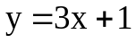. Tìm giá trị của m để đường thẳng (d) và (d’) song song với nhau.
b) Cho phương trình 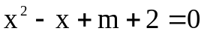 (m là tham số). Tìm giá trị của m để phương trình có hai nghiệm thỏa mãn 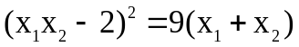
Câu 3: (2,0 điểm) Một xe máy và một xe ô tô khởi hành cùng một lúc từ tỉnh A đến tỉnh B cách nhau 90km. Mỗi giờ xe ô tô chạy nhanh hơn xe máy là 15km, nên đến B trước xe máy là 30 phút. Tính vận tốc của mỗi xe.
Câu 4: (3,0 điểm) Cho đường tròn tâm I đường kính CD, E là điểm nằm trên đường tròn (E khác C và D). F là điểm thuộc cung nhỏ DE. Tia CE cắt tia DF tại M, CF cắt DE tại N.
a) Chứng minh tứ giác ENFM nội tiếp đường tròn.
b) Chứng minh DN.DE = DF.DM
c) Gọi K là tâm đường tròn ngoại tiếp tứ giác ENFM. Chứng minh EK là tiếp tuyến của đường tròn (I).
Câu 5: (1,0 điểm) Cho là các số thực dương thỏa mãn . Tìm giá trị nhỏ nhất của biểu thức
------HẾT-----
Thí sinh không được sử dụng tài liệu.Giám thị không giải thích gì thêm.

Họ tên thí sinh ....................................................... Số báo danh ..............................

PHÒNG GIÁO DỤC VÀ ĐÀO TẠO HƯƠNG KHÊ | KỲ THI THỬ VÀO LỚP 10 THPT LẦN 2  NĂM HỌC 2019 - 2020  HƯỚNG DẪN CHẤM MÔN TOÁN
Mã đề 01
Chú ý :- Mọi cách giải đúng, ngắn gọn đều cho điểm tương ứng.
- Điểm toàn bài không qui tròn.
- Hội đồng chấm có thể thống nhất để chia các ý có điểm lớn hơn 0.25 thành các ý
0.25 điểm (nếu thấy cần thiết).
CÂU | NỘI DUNG |  | ĐIỂM
Câu 1a  1 điểm | A =. |  | 0,5
Câu 1a  1 điểm | = |  | 0,5
Câu 1b  1 điểm | Với , ta có B = |  | 0,5
Câu 1b  1 điểm | 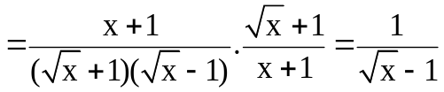 |  | 0,5
Câu 2a  1 điểm | Đường thẳng (d) song song với đường thẳng (d’) khi và chỉ khi 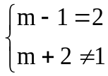 |  | 0,5
Câu 2a  1 điểm | 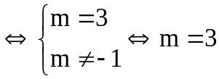 |  | 0,5
Câu 2b  1điểm | Phương trình x² – x + m + 1 = 0 có hai nghiệm x₁, x₂ khi (*) |  | 0.25
Câu 2b  1điểm | Theo hệ thức Vi-ét ta có: |  | 0,25
Câu 2b  1điểm | m = 2 hoặc |  | 0,25
Câu 2b  1điểm | Đối chiếu điều kiện (*) ta có giá trị cần tìm là m = -2. |  | 0,25
Câu 3 2điểm | Gọi x (km/h) là vận tốc của xe máy đi từ A đến B (x > 0) |  | 0,25
Câu 3 2điểm | Vận tốc của ô tô đi từ A đên B là x +10 (km/h) |  | 0,25
Câu 3 2điểm | Thời gian xe máy đi từ A đến B là (h),T gian ô tô đi từ A đến B là 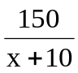(h) |  | 0,25
Câu 3 2điểm | Ô tô đến B trước xe máy 30 phút = giờ, nên ta có phương trình 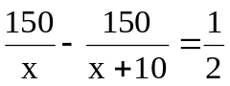 |  | 0,25
Câu 3 2điểm | 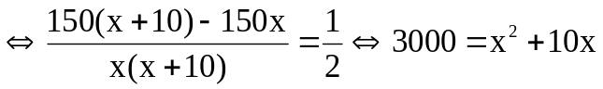 |  | 0,25
Câu 3 2điểm | 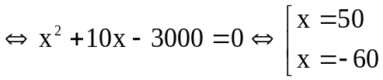 |  | 0,25
Câu 3 2điểm | Đối chiếu điều kiện x = -60 không thỏa mãn; x = 50 thỏa mãn |  | 0,25
Câu 3 2điểm | Vậy vận tốc của xe máy là 50 km/h; vận tốc của ô tô là 50+10 = 60 km/h |  | 0,25
Câu 4a  1điểm | I  O  F  E  D  C  B  A | Ta có :  (Góc nội tiếp chắn nửa đường tròn)  (Hai góc kề bù)  Tương tự ta có: | 0,5
Câu 4a  1điểm | I  O  F  E  D  C  B  A | Tứ giác CFDE nội tiếp (Vì tổng hai góc đối nhau bằng 180⁰) | 0,5
Câu 4b  1điểm | Theo kết quả câu a, tứ giác CFDE nội tiếp (Góc ngoài tại một đỉnh bằng góc trong tại đỉnh đối diện) |  | 0,25
Câu 4b  1điểm | Xét và có: 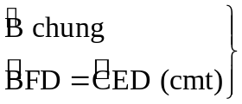(g.g) |  | 0,25
Câu 4b  1điểm | (đpcm) |  | 0,5
Câu 4c  1điểm | Theo câu a, ta có và là các tam giác vuông. Mà I là tâm đường tròn ngoại tiếp tứ giác CFDE nên I là trung điểm của EF là đường trung tuyến của  IC = IE  cân tại I hay (1) |  | 0,25
Câu 4c  1điểm | Tứ giác CFDE nội tiếp  (Cùng chắn ) hay  (2)  Tứ giác ACDB nội tiếp (Cùng chắn ) (3) |  | 0,25
Câu 4c  1điểm | BOC có OB = OC cân tại O hay (4) |  | 0,25
Câu 4c  1điểm | Từ (1),(2),(3) và (4) suy ra . Mà suy ra CI là tiếp tuyến của đường tròn (O) |  | 0,25
Câu 5 1điểm | Từ giả thiết: |  | 0,25
Câu 5 1điểm | Áp dụng BĐT Cauchy cho các số không âm ta có: |  | 0,25
Câu 5 1điểm | Mà 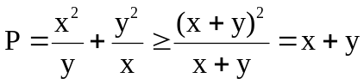 |  | 0,25
Câu 5 1điểm | Vậy giá trị nhỏ nhất của P bằng 2. Đạt tại x = y = 1 |  | 0,25

PHÒNG GIÁO DỤC VÀ ĐÀO TẠO HƯƠNG KHÊ | KỲ THI THỬ VÀO LỚP 10 THPT LẦN 2  NĂM HỌC 2019 - 2020  HƯỚNG DẪN CHẤM MÔN TOÁN
Mã đề 02
Chú ý :- Mọi cách giải đúng, ngắn gọn đều cho điểm tương ứng.
- Điểm toàn bài không qui tròn.
- Hội đồng chấm có thể thống nhất để chia các ý có điểm lớn hơn 0.25 thành các ý
0.25 điểm (nếu thấy cần thiết).

CÂU | NỘI DUNG |  | ĐIỂM
Câu 1a  1 điểm | P =. |  | 0,5
Câu 1a  1 điểm | =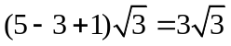 |  | 0,5
Câu 1b  1 điểm | Với , ta có Q =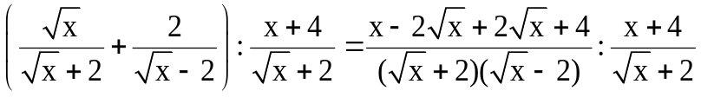 |  | 0,5
Câu 1b  1 điểm | 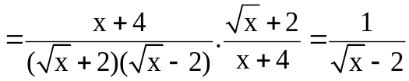 |  | 0,5
Câu 2a  1 điểm | Đường thẳng (d) song song với đường thẳng (d’) khi và chỉ khi |  | 0,5
Câu 2a  1 điểm |  |  | 0,5
Câu 2b  1điểm | Phương trình x² – x + m + 2 = 0 có hai nghiệm x₁, x₂ khi 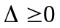 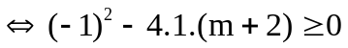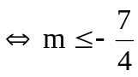 (*) |  | 0.25
Câu 2b  1điểm | Theo hệ thức Vi-ét ta có: 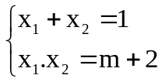 |  | 0,25
Câu 2b  1điểm | 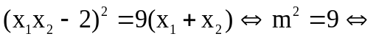 m = 3 hoặc m = -3 |  | 0,25
Câu 2b  1điểm | Đối chiếu điều kiện (*) ta có giá trị cần tìm là m = -3. |  | 0,25
Câu 3 2điểm | Gọi x (km/h) là vận tốc của xe máy đi từ A đến B (x > 0) |  | 0,25
Câu 3 2điểm | Vận tốc của ô tô đi từ A đên B là x +15 (km/h) |  | 0,25
Câu 3 2điểm | Thời gian xe máy đi từ A đến B là 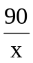(h)  Thời gian ô tô đi từ A đến B là 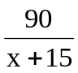(h) |  | 0,25
Câu 3 2điểm | Ô tô đến B trước xe máy 30 phút = giờ, nên ta có phương trình 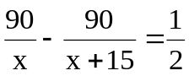 |  | 0,25
Câu 3 2điểm |  |  | 0,25
Câu 3 2điểm |  |  | 0,25
Câu 3 2điểm | Đối chiếu điều kiện x = -60 không thỏa mãn; x = 45 thỏa mãn |  | 0,25
Câu 3 2điểm | Vậy vận tốc của xe máy là 45 km/h; vận tốc của ô tô là 45+15 = 60 km/h |  | 0,25
Câu 4a  1điểm | K  I  N  M  F  E  D  C | Ta có:  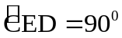(Góc nội tiếp chắn nửa đường tròn)  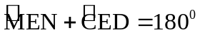(Hai góc kề bù)  Tương tự ta có: 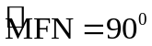 | 0,5
Câu 4a  1điểm | K  I  N  M  F  E  D  C | 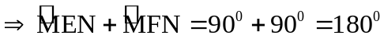  Tứ giác ENFM nội tiếp (Vì tổng hai góc đối nhau bằng 180⁰) | 0,5
Câu 4b  1điểm | Theo kết quả câu a, tứ giác ENFM nội tiếp 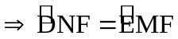(Góc ngoài tại một đỉnh bằng góc trong tại đỉnh đối diện) |  | 0,25
Câu 4b  1điểm | Xét  và có: (g.g) |  | 0,25
Câu 4b  1điểm | 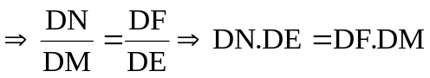(đpcm) |  | 0,5
Câu 4c  1điểm | Theo câu a, ta có và là các tam giác vuông. Mà K là tâm đường tròn ngoại tiếp tứ giác ENFM nên K là trung điểm của MN EK là đường trung tuyến của KE = KM  cân tại K hay (1) |  | 0,25
Câu 4c  1điểm | Tứ giác ENFM nội tiếp (Cùng chắn ) hay 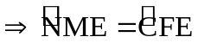 (2)  Tứ giác CEFD nội tiếp (Cùng chắn ) (3) |  | 0,25
Câu 4c  1điểm | DIE có ID = IE cân tại I hay (4) |  | 0,25
Câu 4c  1điểm | Từ (1),(2),(3) và (4) suy ra . Mà 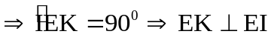 suy ra EK là tiếp tuyến của đường tròn (I) |  | 0,25
Câu 5 1điểm | Từ giả thiết: |  | 0,25
Câu 5 1điểm | Áp dụng BĐT Cauchy cho các số không âm ta có:  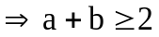 |  | 0,25
Câu 5 1điểm | Mà 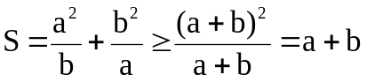 |  | 0,25
Câu 5 1điểm | Vậy giá trị nhỏ nhất của S bằng 2. Đạt tại a = b = 1 |  | 0,25
-----HẾT-----

ĐỀ THI THỬ LẦN 3
KỲ THI TUYỂN SINH LỚP 10
( Thời gian làm bài 90 phút )
ĐỀ BÀI
Bài 1. ( 3 điểm)
- Giải Phương trình và hệ phương trình sau:
a) 3x² – 7x + 2 = 0 b) c)
2. Cho biểu thức
a) Rút gọn Q.
c) Tìm các giá trị nguyên của x để giá trị tương ứng của Q cũng là số nguyên.

Bài 2. ( 1,5 điểm)
Cho parabol (P): y = –x² và đường thẳng (d): y = 2x – 3.
a) Vẽ (d) và (P) trên cùng một mặt phẳng tọa độ.
b) Tìm toạ độ giao điểm của (d) và (P)
Bài 3 ( 1 điểm)
Cho phương trình 3x² + 6x + m + 1 = 0.
Tìm giá trị của m để phương trình có 2 nghiệm trong đó một nghiệm lớn hơn 1 và một nghiệm nhỏ hơn 1
Bài 4. ( 1 điểm) Một người đi xe máy từ địa điểm A đến địa điểm B cách nhau 60km. Khi từ B trở về A, do trời mưa người đó giảm vận tốc 10km/h so với lúc đi nên thời gian về nhiều hơn thời gian đi là 30 phút. Tính vận tốc lúc về của người đó.
Bài 5.( 3,5 điểm)
Cho tam giác ABC có ba góc nhọn, nội tiếp đường tròn tâm O. Hai đường cao AD, BE cắt nhau tại H (DBC, E AC) .
- Chứng minh tứ giác ABDE nội tiếp đường tròn.
- Tia AO cắt đường tròn (O) tại K ( K khác A). Chứng minh tứ giác BHCK là hình bình hành.
- Gọi F là giao điểm của tia CH với AB. Tìm giá trị nhỏ nhất của biểu thức:

HƯỚNG DẪN CHẤM ĐỀ THI THỬ VÀO THPT LẦN 2
Môn : TOÁN
Câu | Nội dung | Điểm
1 |  | 0,5
1 |  | 0,5
1 | Rút gọn : kq: | 0,25
1 |  | 0,5
1 |  | 0,5
1 |  | 0,25
2 |  | 0,5
2 |  | 0,5
2 |  | 0,25
2 |  | 0,25
2 |  | 0,25
2 |  | 0,25
3 | Gọi vận tốc của xe máy lúc về là x (km/h, x > 0)  Vận tốc của xe máy lúc đi là: x + 10 (km/h) | 0,25
3 | Thời gian của xe máy lúc đi là (h)  Thời gian của xe máy lúc về là (h)  Theo bài ra ta có phương trình: | 0,5
3 | 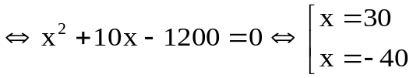Đối chiếu điều kiện, ta có: x = 30 | 0,5
3 | Vậy vận tốc của xe máy lúc về là 30km/h. | 0,25

4 | H  F  E  D  K  O  C  B  A | a) Vì AD và BE là các đường cao nên ta có: 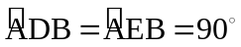 | 0,5
4 | H  F  E  D  K  O  C  B  A |  Hai góc  cùng nhìn cạnh AB dưới một góc 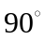nên tứ giác ABDE nội tiếp đường tròn. | 0,5
4 | H  F  E  D  K  O  C  B  A | b) Ta có:(góc nội tiếp chắn nữa đường tròn) (1)  Ta có H là trực tâm của tam giác ABC nên: (2) | 0,5
4 | H  F  E  D  K  O  C  B  A | Từ (1) và (2), suy ra: BH // CK, CH // BK.  Vậy tứ giác BHCK là hình bình hành (theo định nghĩa) | 0,5
4 | Đặt S_{BHC} = S₁, S_{AHC} = S₂, S_{AHB} = S₃, S_{ABC} = S. Vì nhọn nên trực tâm H nằm bên trong , do đó: S = S₁ + S₂ + S₃ . |  | 0,25
4 | Ta có: |  | 0,25
4 | Cộng vế theo vế (1), (2), (3), ta được:  Áp dụng bất đẳng thức Côsi cho 3 số dương, ta có:  (4) ; (5) |  | 0,25
4 | Nhân vế theo vế (4) và (5), ta được: . Đẳng thức xẩy ra hay H là trọng tâm của , nghĩa là đều. |  | 0,25

PHÒNG GD-ĐT Ý YÊN  TRƯỜNG THCS YÊN THỌ | ĐỀ THI THỬ TUYỂN SINH VÀO LỚP 10 THPT NĂM HỌC 2019-2020  Môn Toán lớp 9  Thời gian làm bài: 120 phút (không kể thời gian giao đề)
I. PHẦN TRẮC NGHIỆM (2 điểm):
Hãy chọn phương án trả lời đúng và viết chữ cái đứng trước phương án đó vào bài làm:
Câu 1. Điều kiện để biểu thức có nghĩa là
A. | B. 2019 | C. < 2019 | D. 2019
Câu 2. Nếu a < 0 và b < 0 thì bằng
A.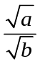 | B. 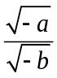 | C. 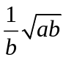 | D. 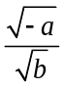
Câu 3. Đồ thị hàm số y = (2019-m)x + m + 2018 (m là tham số) tạo với trục Ox một góc tù khi và chỉ khi
A. m < 2018 | B. m > 2019 | C. m > - 2018 | D. m < 2019
Câu 4. Phương trình nào sau đây có 2 nghiệm dương?
A. x² - x + 2 = 0 | B. x² - x - 2 = 0 | C. x² - 5x + 2 = 0 | D. x² + 5x + 2 = 0
Câu 5. Trong các phương trình bậc hai sau phương trình nào có tổng 2 nghiệm bằng 5
A.x² -10x -5 = 0 | B.x² - 5x +10 = 0 | C. x² + 5x -1 = 0 | D. x² - 5x – 1 = 0
Câu 6. Cho hai đường tròn (O) và (O’) tiếp xúc ngoài. Số tiếp tuyến chung của hai đường tròn đó là
A. 1 | B. 2 | C. 3 | D. 1 hoặc 3
Câu 7. Cho tam giác ABC vuông tại A đường cao AH biết BH = 4cm và CH = 16cm độ dài AH bằng
A.8cm | B.9cm | C.25cm | D.16cm
Câu 8. Cho hình nón có bán kính đáy là 6cm, chiều cao là 8cm. Diện tích xung quanh của hình nón là
A. 60 cm² | B. 24cm² | C. 48 cm² | D. 50 cm²
II. PHẦN TỰ LUẬN (8 điểm):
Câu 1. (1,5 điểm)
- Rút gọn biểu thức A = với 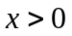 và 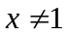.
- Chứng minh đẳng thức 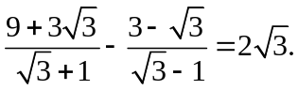
Câu 2 (1,5 điểm) Cho phương trình x² – 2(m – 3)x - 2m + 5 = 0 (m là tham số) (1)
a) Giải phương trình với m = -1
b) Tìm các giá trị của m để phương trình đã cho có hai nghiệm phân biệt x₁; x₂ thỏa mãn:
Câu 3 (1,0 điểm) Tìm m để hệ phương trình: 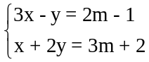 có nghiệm (x; y) thỏa mãn: x² + y² = 10
Câu 4 (3,0 điểm): Cho (O) và điểm A nằm ngoài đường tròn (O). Từ A kẻ hai tiếp tuyến AB, AC với đường tròn (O) (B và C là các tiếp điểm). Đường thẳng CO cắt đường tròn (O) tại điểm thứ hai là D; đường thẳng AD cắt đường tròn (O) tại điểm thứ hai là E; đường thẳng BE cắt AO tại F; H là giao điểm của AO và BC.
a) Chứng minh: AE.AD = AH.AO = AB² và chứng minh: tứ giác ODEH nội tiếp đường tròn.
b) Chứng minh: HE vuông góc với BF.
c) Chứng minh: 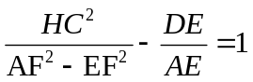
Câu 5 (1,0 điểm) a) Giải phương trình 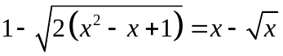.
b) Cho a, b là các số thực dương. Chứng minh rằng: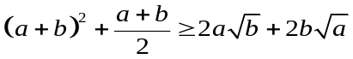
PHÒNG GD-ĐT Ý YÊN  TRƯỜNG THCS YÊN THỌ | ĐÁP ÁN THI THỬ TUYỂN SINH VÀO LỚP 10 THPT  NĂM HỌC 2019-2020  Môn Toán lớp 9
I. PHẦN TRẮC NGHIỆM (mỗi câu cho 0,25 điểm):
Câu1 | Câu 2 | Câu 3 | Câu 4 | Câu 5 | Câu 6 | Câu 7 | Câu 8
C | B | B | C | D | C | A | A
II. PHẦN TỰ LUẬN (8 điểm):
Câu 1. (1,5 điểm)
- Rút gọn biểu thức A = với và .
- Chứng minh đẳng thức
Ý | Nội dung trình bày | Điểm
1)  (1,0đ) | Với x > 0, x 1 ta có A = | 0,25
1)  (1,0đ) | = | 0,25
1)  (1,0đ) | =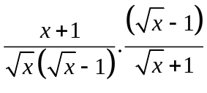 | 0,25
1)  (1,0đ) | = 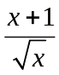 | 0,25
2)  (0,5đ) | 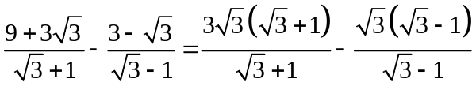 | 0,25
2)  (0,5đ) | 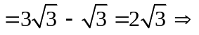đpcm | 0,25
Câu 2 (1,5 điểm) Cho phương trình x² – 2(m – 3)x - 2m + 5 = 0 (m là tham số) (1)
a) Giải phương trình với m = -1
b) Tìm các giá trị của m để phương trình đã cho có hai nghiệm phân biệt x₁; x₂ thỏa mãn:
a) Giải phương trình với m = -1. Tìm được 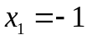; 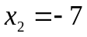 | 0,5
b) Tìm các giá trị của m để phương trình đã cho có hai nghiệm phân biệt x₁; x₂ thỏa mãn
Khẳng định phương trình (1) có hai nghiệm phân biệt x₁; x₂  m 2 | 0,25
Phương trình (1) có nghiệm là x₁  Phương trình (1) có nghiệm là x₂ 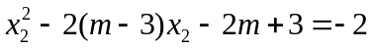 | 0,25
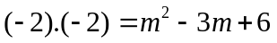m² – 3m +2 = 0 | 0,25
Giải phương trình tìm được m = 1 hoặc m = 2  Đối chiếu điều kiện có m = 1 và kết luận:...... | 0,25

Câu 3 (1,0 điểm) Tìm m để hệ phương trình: có nghiệm (x; y) thỏa mãn: x² + y² = 10
*Giải hệ đã cho theo m ta được: | 0,5
*Nghiệm của hệ đã cho thỏa mãn x² + y² = 10  m² + (m + 1)² = 10 2m² + 2m – 9 = 0. | 0,25
Giải ra ta được: .  Kết luận. | 0,25
Câu 4 (3,0 điểm): Cho đường tròn (O) và điểm A nằm ngoài đường tròn (O). Từ A kẻ hai tiếp tuyến AB, AC với đường tròn (O) (B và C là các tiếp điểm). Đường thẳng CO cắt đường tròn (O) tại điểm thứ hai là D; đường thẳng AD cắt đường tròn (O) tại điểm thứ hai là E; đường thẳng BE cắt AO tại F; H là giao điểm của AO và BC.
a) Chứng minh: AE.AD = AH.AO = AB² và chứng minh: tứ giác ODEH nội tiếp đường tròn.
b) Chứng minh: HE vuông góc với BF.
c) Chứng minh:
Câu 4 (3,0 điểm):

a) Chứng minh: AE.AD = AH.AO và chứng minh: tứ giác ODEH nội tiếp đường tròn.
Chỉ ra được AE.AD = AB² | 0,25
Chỉ ra được AH.AO = AB² | 0,25
AE.AD = AH.AO = AB² | 0,25
Chứng minh được đồng dạng  | 0,25
  Kết luận được tứ giác ODEH nội tiếp đường tròn | 0,25
b) Chứng minh HE vuông góc với BF. | 0,25
Tứ giác ODEH nội tiếp  | 0,25
Chỉ ra  (Hai góc nội tiếp cùng chắn  của (O)) | 0,25
Mà (Tam giác OHC vuông tại H)  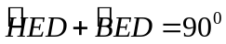 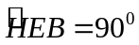 HE  BF tại E | 0,25
c) Chứng minh | 0,25
Chứng minh HF² = FE.FB, AF² = FE.FB HF² = AF² | 0,25
Chứng minh HC² = HB² = BE.BF | 0,25
AF² – EF² = HF² – EF² = HE² = EB.EF
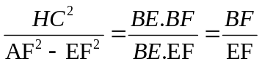 | 0,25
Chứng minh  đồng dạng  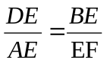 | 0,25
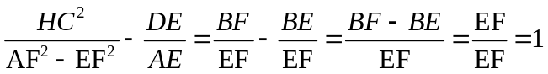 | 0,25
Câu 5 (1,0 điểm) a) (0,5 điểm) Giải phương trình .
ĐKXĐ: x 0. | 0,25
Với , thay vào phương trình đã cho ta có 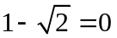(vô lý)  không là nghiệm của phương trình. | 0,25
Với , chia hai vế của phương trình cho 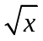 ta được  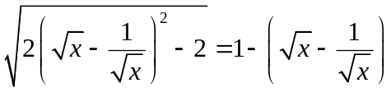  Đặt 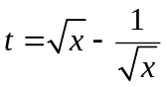 ta có phương trình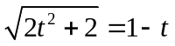(*) 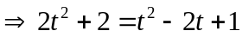 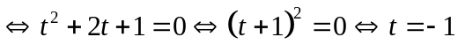. Thử lại ta thấy 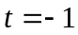 thỏa mãn (*). | 0,25
Với ta có 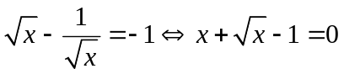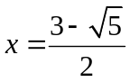 (thỏa mãn ).  Vậy phương trình đã cho có nghiệm duy nhất . | 0,25

b) Cho a, b là các số thực dương. Chứng minh rằng:
Nội dung trình bày | Điểm
Ta có : 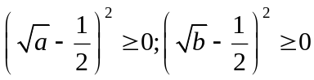  a , b > 0  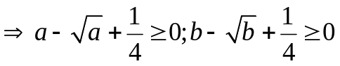 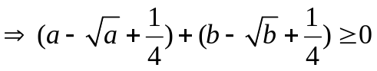 a , b > 0 | 0,25
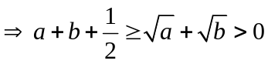 MÆt kh¸c  Nhân từng vế ta có : 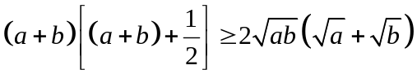 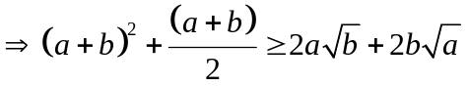 | 0,25

PHÒNG GD&ĐT GIA LÂM
TRƯỜNG THCS PHÚ THÞ
ĐỀ THI THỬ VÀO LỚP 10 NĂM HỌC 2018-2019
Môn Toán (vòng 2 ngày 09/4/2019)
Thời gian 120 phút (không kể thời gian phát đề)
Bài 1(2 điểm): Cho các biểu thức 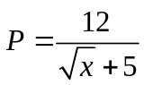 và 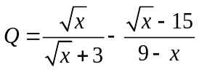 với 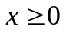 và 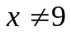
a) Tính giá trị biểu thức P với x= 81 b) Chứng minh
c) Tìm giá trị của x để P = |Q|
Bài 2(2 điểm): Giải bài toán sau bằng cách lập phương trình.
Một phân xưởng theo kế hoạch phải sản xuất 280 sản phẩm trong một số ngày qui định. Thực tế mỗi ngày phân xưởng đó sản xuất vượt mức 10 sản phẩm nên phân xưởng đó đã hoàn thành vượt mức kế hoạch 20 sản phẩm và sớm hơn thời gian qui định 1 ngày. Hỏi theo kế hoạch, mỗi ngày phân xưởng đó phải sản xuất bao nhiêu sản phẩm.
Bài 3 (2 điểm):
- Giải hệ phương trình 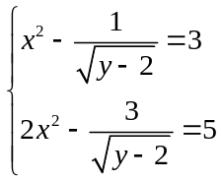
- Cho phương trình (m + 1)x² + 4mx + m – 5 = 0
a) Giải phương trình khi m = 2
b) Chứng minh rằng phương trình luôn có nghiệm với mọi m. Giả sử x₁, x₂ là hai nghiệm của phương trình, hãy tìm một hệ thức giữa x₁, x₂ độc lập với tham số m.
BÀI 4 (3,5 điểm) Hình học:
Cho đường tròn (O; R), đường kính AB. Đường thẳng d vuông góc với AB tại A. N là điểm bấr kì trên đường thẳng d. NB cắt đường tròn tại điểm thứ hai D. Gọi C là điểm chính giữa của cung nhỏ AD. AC cắt BN tại điểm E. BC cắt AD tại F và cắt đường thẳng d tại M.
- Chứng minh các tứ giác CEDF và CMND nội tiếp.
- Khi MA = R. Hãy tính độ dài đoạn thẳng BM và số đo góc ABD.
- Chứng minh tứ giác AMEF là hình thoi và BM vuông góc với NS (S là giao điểm của EM và AB)
- Tìm vị trí của điểm N trên đường thẳng d để góc AMD vuông
Bài 5 (0,5 điểm): Cho x, y > 0 thỏa mãn x + y + 2 = 4xy.
Tìm giá trị nhỏ nhất của biểu thức
---------------------------------------------------------------------------

HƯỚNG DẪN CHẤM
Bài 1 ( 2 điểm):
a) Tính đúng giá trị ( 0,5 đ) chú ý nếu chỉ tính được 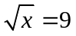 (0,25đ)
b) Chứng minh đúng (1 đ)
c) Tìm đúng được x=1 và x=121 (0,5đ)
Bài 2(2 điểm): Giải bài toán sau bằng cách lập phương trình.
- Chọn ẩn và điều kiện cho ẩn: (0,25điểm)
- Biểu thi đúng các đại lượng: số sản phẩm thực tế làm mỗi ngày, thời gian làm theo kế hoạch, thời gian làm thực tế (0,75điểm)
- Lập đúng phương trình thứ hai (0,25điểm)
- Giải đúng phương trình 0,5đ
- Nhận định kết quả, trả lời: 0,25 đ
Bài 3 (2 điểm):
- Giải và tìm đúng nghiệm của hệ phương (x=2, y=3); (x= - 2; y=3) (1 điểm)
- a) thay m = 2 và giải đúng phương trình (0,5 điểm)
b) C/m được phương trình luôn có nghiệm (0,25đ); Tìm được hệ thức giữa x₁, x₂ độc lập với m (0,25điểm)
BÀI 4 (3,5 điểm) Hình học:
- Vẽ đúng hình đến câu a) 0,25điểm
- 1 đ. Trong đó chứng minh đũng mỗi tứ giác nội tiếp: 0,5đ
- Tính đúng được BM theo R (0,5đ); tính đúng được số đo góc ABD ( 0,5đ)
(nếu tính đúng được số đo góc ABM cho 0,25 đ)
- C/m đúng tứ giác AMEF là hình thoi (0,5điểm), Chứng minh đúng BM vuông góc với NS (0,25 điểm)
- Tìm đúng vị trí của điểm N: 0,5đ (Nếu mới chỉ xác định được điểm D thỏa mãn đầu bài cho 0,25 điểm)
Bài 5 (0,5 điểm):
- Từ điều kiện đầu bài x, y > 0 và x + y + 2 = 4xy suy ra x + y ≥2 (0,25 điểm)
(Ta có (x +y)² ≥ 4xy => (x +y)² –(x+y) ≥ 4xy – (x+y) = 2
⬄(x +y)² –(x+y) – 2 ≥ 0⬄ (x+y+1)(x+y - 2)≥ 0 ⬄ x + y ≥2 )
- Tìm đúng giá trị nhỏ nhất của biểu thức (0,25đ)
Ta có: 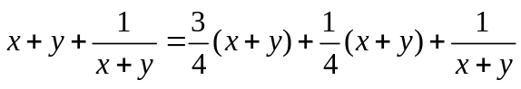
- 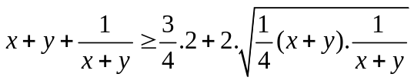⬄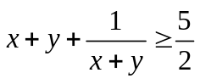
dấu ‘=’ sảy ra khi x=y và 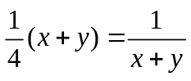 hay x = y = 1
Vậy GTNN của biểu thức 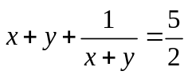 khi x=y=1
PHÒNG GDĐT SƠN DƯƠNG  TRƯỜNG THCS VĂN PHÚ  ĐỀ THI THỬ | ĐỀ THI TUYỂN SINH VÀO LỚP 10 THPT  NĂM HỌC: 2019 – 2020  Môn: Toán  Thời gian: 120 phút (Không kể thời gian giao đề)

Họ và tên học sinh: …………………….…….………………………………….………… Lớp: …………………
Điểm | Nhận xét của giáo viên
I.Trắc nghiệm khách quan: (7,5 điểm)
*Khoanh tròn vào một chữ cái đứng trước phương án trả lời đúng nhất.
Câu 1: Với giá trị nào của a thì căn thức có nghĩa:
A, a -10 | B, a > 10 | C, a < 10 | D, a ≤ 10.
Câu 2: Biểu thức có kết quả là:
A. 3 + 2 | B. 3 - 2 | C. 2- 3 | D. - 3
Câu 3: Tính ta được:
A. 1 | B. – 1 | C . -19 | D . 5
Câu 4: Trong các hàm số dưới đây, hàm số bậc nhất là:
A. y= 2- 3x + x² C. y = B. y = D. y = 5 + 9
Câu 5 : Trong các hàm số bậc nhất sau ,hàm số đồng biến là:
A. y = 3- C. y = 3x +
B . y = - 4x + 5 D. y = 4 + (-5x)
Câu 6: Cho hàm số y = nx + 7 Với n là tham số . Hàm số y là hàm số nghịch biến khi:
A. n < 1 C. n
B. n < 0 D. n >0
Câu 7: Cặp số nào sau đây là nghiệm của hệ PT :
A) ( 2;1) .; B) ( -2; -1) ; C) ( 2; -1 ) ; D) ( 3; 1).
Câu 8: Cho hệ PT hệ có nghiệm duy nhất khi :
A) m ≠ 2 ; B) m ≠ 3 ; C) m ≠ 1 ; D) m ≠ - 4.
Câu 9: Đồ thị của hàm số y = - 9x² là:
A. Là một đường cong đi qua gốc tọa độ, nhận Oy làm trục đối xứng.
B. Là một đường cong đi qua gốc tọa độ, nhận Oy làm trục đối xứng và nằm ở phía trên trục hoành.
C. Là một đường cong đi qua gốc tọa độ và nằm ở phía dưới trục hoành.
D. Là một đường cong đi qua gốc tọa độ, nhận Oy làm trục đối xứng và nằm ở phía dưới trục hoành.
Câu 10: Cho PT bậc hai x² - 5x + 4 = 0, khi đó PT có hai nghiệm là:
A. 1 và 4 ; | C. -1 và -4
B. 1 và -2 ; | D. -1 và 2
Câu 11: Cho PT bậc hai 2x² - bx - 5 = 0 và có một nghiệm là x = (-1), khi đó hệ số b có giá trị là:
A. 3 ; | C. 9
B. 4 ; | D. - 3
Câu 12 : Đồ thị hàm số y = 2x² đi qua điểm :
A. ( 0 ;1) ; B. (1 ; - 1) ; C. ( 1 ; 2) ; D. (2 ; 1).
Câu 13 : Đồ thị hàm số y = ax² đi qua điểm A (2 ; 18). Khi đó a bằng :

A. 2 ; B. ; C.- ; D. .
Câu 14 : Phương trình nào trong các phương trình sau có nghiệm kép :
A. – x² – 4x + 4 = 0 ; B. x² – 4x – 4 = 0 ;
C. x² – 4x + 4 = 0 ; D. Cả ba câu trên đều sai.
Câu 15: Trong hình 1 thì x bằng:  Câu 16: Trong hình 1 thì cosα bằng: | Hình1.
  A. 5 | B. 8
  C. 1 | D. 6
  A. | B .
  C. | D .
Câu 17: Cho tam giác ABC vuông tại A. Khi đó trong các khẳng định sau, khẳng định nào đúng:
A. ; B. sinB = cosC;
C. sinB = tanC; D. tanB = cosC.
Câu 18 : Cho α và β là hai góc phụ nhau. Chọn câu đúng nhất trong các câu sau đây :
A. Sinα = Cos β | B. Sinβ = Cos α
C . tan α = cot β | D. Các câu trên đều đúng.
Câu 19: Cho tam giác PQR vuông góc tại P có PQ = 5cm, PR = 6cm. Khi đó bán kính đường tròn ngoại tiếp tam giác đó bằng:
A. cm; B. cm; C. 2,5cm; D. 3cm.
Câu 20 : Giá trị của tỉ số : bằng :
A. 3 | B. 2
C. 1 | D. Một số khác

Câu 21: Trên mặt phẳng tọa độ Oxy, cho điểm M(2;5). Khi đó:
A. Đường tròn (M; 5) cắt hai trục Ox và Oy;
B. Đường tròn (M; 5) cắt trục Ox và tiếp xúc với trục Oy;
C. Đường tròn (M; 5) và tiếp xúc với trục Ox cắt trục Oy;
D. Đường tròn (M; 5) không cắt cả hai trục Ox và Oy;
Câu 22: Cho ( O; R) và đường thẳng a, gọi d là khoảng cách từ O đến đường thẳng a.Phát biểu nào sau đây sai:
A. Nếu d < R, thì đường thẳng a cắt đường tròn (O).
B. Nếu d > R, thì đường thẳng a không cắt đường tròn (O).
C. Nếu d=R, thì đường thẳng a đi qua tâm O của đường tròn.
D. Nếu d=R, thì đường thẳng a tiếp xúc với (O).
Câu 23: Cho ABC nội tiếp trong đường tròn ( O ). Nếu thì có số đo bằng:
A. 90⁰ | B. 100⁰ | C. 105⁰ | D. 95⁰
Câu 24 : Cho hình vẽ, biết AD là đường kính của đường tròn (O),
ACB = 50⁰, số đo góc x bằng:
A. 45⁰ ;
B . 30⁰ ;
C. 50⁰ ;
D. 40⁰
Câu 25: Cho tứ giác ABCD nội tiếp trong đường tròn hai cạnh đối AB và CD cắt

nhau tại M. Nếu BAD = 70⁰ thì BCM bằng:
A. 110⁰ | B. 35⁰ | C. 90⁰ | D. 140^{0.}
Câu 26: Cho đường tròn (O; 2 cm) và số đo cung AB bằng 60⁰ khi đó cung AB có độ dài là :
A. cm | B. cm | C. cm | D. cm
Câu 27: Nếu bán kính của hình tròn tăng k lần thì diện tích tăng lên bao nhiêu lần.
A. 2k | B. | C. | D. 3k
Câu 28: Cho hình quạt tròn có bàn kính 12 cm và góc ở tâm tương ứng bằng 60⁰ thì hình quạt có diện tích bằng:
A. 24 cm² | B. 12 cm² | C. 18 cm² | D. 15 cm²
Câu 29: Cho tứ giác ABCD nội tiếp trong đường tròn nếu có một trong các điều kiện sau:
A. DAC = DBC = 60⁰; B. ABC + BCD = 180⁰;
C. DAB + BCD = 180⁰; D. DAB = ABC = 90⁰.
Câu 30: Bán kính đường tròn ngoại tiếp hình lục giác đều cạnh a là:
A. a | B. | C. 2a | D . 2
II. Tự luân : ( 2,5 điểm)
Câu 31 (1,0 điểm).
a) Giải phương trình: 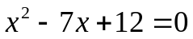
b) Giải hệ phương trình : .
Câu 32: (1 điểm).
Cho đường tròn tâm O, có bán kính OC vuông góc với đường kính
AB =14,4cm. Trên cung nhỏ BC lấy điểm M (M không trùng B và C), AM cắt OC tại N.
a) Chứng minh tứ giác NMBO nội tiếp được một đường tròn.
b) Biết số đo cung AM bằng 90⁰. Tính số đo góc ANO.
Câu 33: ( 0,5 điểm)
Tìm giá trị nhỏ nhất của biểu thức x² + 3x +1

ĐÁP ÁN
I/ Phần TN khách quan
Mỗi câu đúng được 0,25 điểm
Câu 1 | Câu 2 | Câu 3 | Câu 4 | Câu 5 | Câu 6 | Câu 7 | Câu 8 | Câu 9 | Câu 10 | Câu 11 | Câu 12 | Câu 13 | Câu 14 | Câu 15
D | B | D | B | C | B | C | D | D | A | D | C | D | C | A
Câu 16 | Câu 17 | Câu 18 | Câu 19 | Câu 20 | Câu 21 | Câu 22 | Câu 23 | Câu 24 | Câu 25 | Câu 26 | Câu 27 | Câu 28 | Câu 29 | Câu 30
C | B | D | B | C | C | C | B | D | A | D | C | A | C | A
II/ Tự luận
Câu | Đáp án | Biểu điểm
31  (1,0 điểm) | a) Ta có 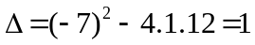 | 0,25 đ
31  (1,0 điểm) | Phương trình có hai nghiệm phân biệt: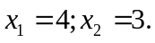 | 0,25 đ
31  (1,0 điểm) | b) 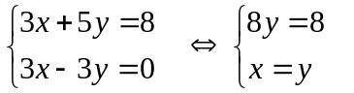 | 0,25
31  (1,0 điểm) | 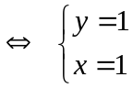 | 0,25
31  (1,0 điểm) | Vậy: Hệ phương trình đã cho có nghiệm duy nhất là 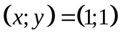
32  (1 điểm) | 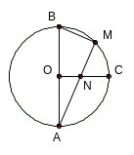
32  (1 điểm) | a) Ta có:  =90⁰ (gt)  = 90⁰ (góc nội tiếp chắn nửa đường tròn) | 0,25 đ
32  (1 điểm) | Nên 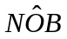+ = 180⁰  Vậy tứ giác NMBO nội tiếp đường tròn. | 0,25 đ
32  (1 điểm) | b) Ta có = (cùng phụ góc A)  mà: = 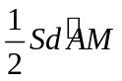 (định lí góc nội tiếp) | 0,25 đ
32  (1 điểm) | =.90⁰ = 45⁰ Vậy: =45⁰ | 0, 25 đ
33  (0,5điểm) | x² + 3x +1
33  (0,5điểm) | 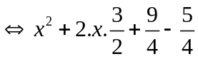 | 0,25 đ
33  (0,5điểm) | 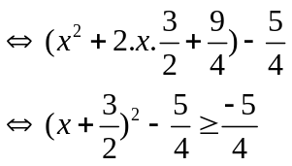
33  (0,5điểm) | Vậy giá trị nhỏ nhất là 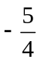khi x = 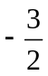 | 0,25 đ

.
SỞ GIÁO DỤC VÀ ĐÀO TẠO KÌ THI TUYỂN SINH VÀO LỚP 10 THPT
TỈNH BÀ RỊA – VŨNG TÀU Năm học 2019 – 2020
------------------- -----------------------
(ĐỀ 01) Môn thi: TOÁN
(Thời gian làm bài thi: 120 phút)

Bài 1. (2,5 điểm). ( không sử dụng máy tính bỏ túi)
1/ Rút gọn biểu thức: 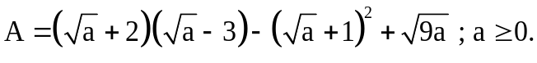
2/ Giải hệ phương trình: 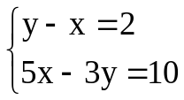
3/ Giải phương trình: 2x² – 5x = 0.

Bài 2. (1,5 điểm). Gọi (P) và (d) là đồ thị của các hàm số: y = x² và y = 3x+ m² .
1/ Vẽ (P) trên mặt phẳng tọa độ.
2/ Chứng minh rằng: với mọi giá trị của m, đường (d) luôn cắt đường (P) tại 2 điểm phân biệt.
Bài 3. (2,0 điểm).
1/ Bạn Hiếu đem 20 tờ tiền giấy gồm hai loại 10.000 đồng và 20.000 đồng đến siêu thị mua một món quà có giá trị 320.000 đồng và được thối lại 10.000 đồng. Hỏi bạn Hiếu có bao nhiêu tờ giấy tiền mỗi loại ?
2/ Giải phương trình: 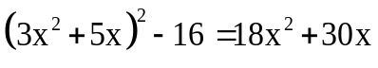
Bài 4. (3,5 điểm). Cho (O) và đường thẳng xy không cắt đường tròn. Kẻ OA ⊥ xy rồi từ A dựng đường thẳng ABC cắt (O) tại B và C. Tiếp tuyến tại B và C của (O) cắt xy tại D và E. Đường thẳng BD cắt OA; CE lần lượt ở F và M; OE cắt AC ở N.
1/ Chứng minh: OBAD nội tiếp.
2/ Chứng minh: AB. EN = AF. EC
3/ Chứng minh: A là trung điểm DE.
Bài 5. (0,5 điểm).
Cho các số x; y thoả mãn: 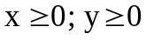 và x + y = 1. Tìm giá trị lớn nhất và giá trị nhỏ nhất của biểu thức: P = x² + y²

----------Hết--------

Họ tên học sinh: ……………………………………………… Số báo danh: ………………
Chữ kí giám thị: ……………………

ĐỀ THI THỬ TUYỂN SINH VÀO LỚP 10 THPT
MÃ ĐỀ 01
MÔN: TOÁN
Thời gian làm bài: 90 phút

Bài 1. a) Giải phương trình: 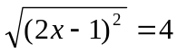
b) Rút gọn biểu thức: P = 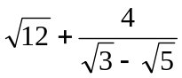
Bài 2. Cho parabol: y = x² (P), và đường thẳng: y = 2(1 – m)x + 3 (d), với m là tham số.
a) Vẽ đồ thị (P).
b) Chứng minh với mọi giá trị của m, parabol (P) và đường thẳng (d) luôn cắt nhau tại hai điểm phân biệt
Bài 3. Trong một phòng họp có 360 người họp, được sắp xếp ngồi đều trên các dãy ghế. Nếu bớt đi 3 dãy ghế thì mỗi dãy ghế phải xếp thêm 4 ghế mới đủ chỗ. Hỏi lúc đầu có bao nhiêu dãy ghế và mỗi dãy xếp mấy ghế?
Bài 4. Cho đường tròn (O; R), hai điểm C và D thuộc đường tròn, B là điểm nằm chính giữa của cung nhỏ CD. Kẻ đường kính BA. Trên tia đối của tia AB lấy điểm S. Nối SC cắt (O) tại M; MD cắt AB tại K; MB cắt AC tại H. Chứng minh:
a) Tứ giác AMHK nội tiếp.
b) HK // CD
c) OK.OS = R²
Bài 5. Cho 2 số dương a, b thỏa mãn 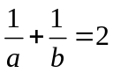.
Tìm giá trị lớn nhất của biểu thức 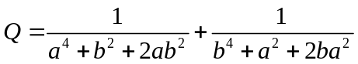

----------------------Hết-----------------------
Thí sinh không được sử dụng tài liệu, giám thị không giải thích gì thêm

Họ và tên:................................................................Số báo danh.......................

ĐỀ THI THỬ TUYỂN SINH VÀO LỚP 10 THPT
MÃ ĐỀ 02
MÔN: TOÁN
Thời gian làm bài: 90 phút

Bài 1. a) Giải phương trình: 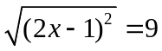
b) Rút gọn biểu thức: P = 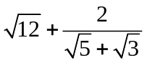
Bài 2. Cho parabol: y = x² (P), và đường thẳng: y = 2(1 – m)x + 3 (d), với m là tham số.
a) Vẽ đồ thị (P).
b) Chứng minh với mọi giá trị của m, parabol (P) và đường thẳng (d) luôn cắt nhau tại hai điểm phân biệt.
Bài 3. Trong một phòng họp có 240 người họp, được sắp xếp ngồi đều trên các dãy ghế. Nếu bớt đi 4 dãy ghế thì mỗi dãy ghế phải xếp thêm 3 ghế mới đủ chỗ. Hỏi lúc đầu có bao nhiêu dãy ghế và mỗi dãy xếp mấy ghế?
Bài 4. Cho đường tròn (O; R), hai điểm A và B thuộc đường tròn, C là điểm nằm chính giữa của cung nhỏ AB. Kẻ đường kính CD. Trên tia đối của tia DC lấy điểm P. Nối PA cắt (O) tại N; NB cắt CD tại L; NC cắt DA tại E. Chứng minh:
a) Tứ giác DNEL nội tiếp.
b) EL // AB
c) OL.OP = R²
Bài 5. Cho x, y, z > 0 thỏa mãn: x² + y² + z² = 3. Chứng minh:
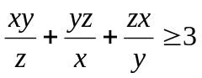

----------------------Hết-----------------------
Thí sinh không được sử dụng tài liệu, giám thị không giải thích gì thêm

Họ và tên:...............................................................................Số báo danh.......................

HƯỚNG DẪN CHẤM THI THỬ TUYỂN SINH VÀO LỚP 10 THPT
MÔN: TOÁN (Mã đề 01)

Bài | Nội dung |  | Điểm
1  (2 đ) | a) 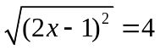 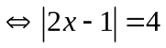  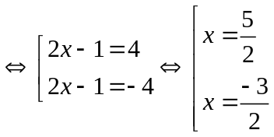 |  | 0,50  0,50
1  (2 đ) | b) P = 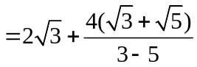=  =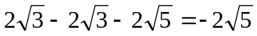 |  | 0,50  0,50
2  (2 đ) | a) Lập được bảng giá trị  vẽ được đồ thị y = x² |  | 0,50  0,50
2  (2 đ) | b) Xét pt: x² = 2(1 – m)x + 3 x² - 2(1 – m)x - 3 = 0  Có 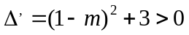 với mọi m, nên pt luôn có 2 nghiệm phân biệt với mọi m => parabol (P) và đường thẳng (d) luôn cắt nhau tại hai điểm phân biệt |  | 0,50  0,50
3  (2 đ) | Gọi số dãy ghế lúc đầu là x dãy (x N; x >3)  thì số ghế mỗi dãy là: 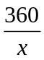 (ghế);  nếu bớt đi 3 dãy ghế thì số ghế mỗi dãy là: 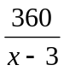 (ghế)  Theo bài ra ta có phương trình: - = 4  Giải phương trình được: x₁=18 (thỏa mãn), x₂= -15 (loại)  Vậy lúc đầu có 18 dãy ghế và số ghế mỗi dãy là: 360 : 18 = 20 (ghế) |  | 0,25  0,25  0,25  0,50  0,50  0,25
4  (3 đ) | (Hình vẽ 0,25 đ)  a) Xét tứ giác AMHK có:  HMK=HAK (2 góc nội tiếp (O) chắn 2 cung bằng nhau) (0,5 đ)  M, A nằm cùng phía so với HK nên AMHK là tứ giác nội tiếp. (0,25 đ) | 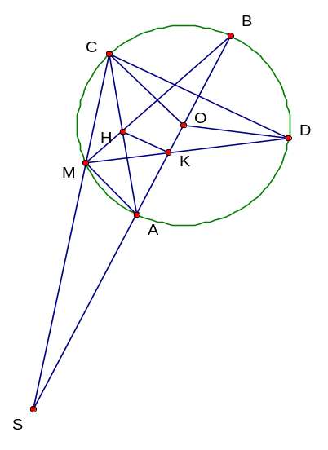 | 0,25  0,50  0,25
4  (3 đ) | b) BMA = 1v (góc nội tiếp chắn nửa đường tròn tâm O)  => HKA = 2v - BMA= 1v (vì AMHK nội tiếp) => ABHK (1)  Cung BC = Cung BD => ABCD (2)  Từ (1) và (2) => HK // CD |  | 0,25  0,25  0,25  0,25
4  (3 đ) | c) DOB=COB => DOK = COS (3)  DKO =KMB + MBK (t/c góc ngoài của tam giác)  SCO =ACO +SCA  mà MBK = SCA (cùng chắn cung MA của (O))  KMB = ACO (cùng bằng KAH)  => DKO = SCO (4)  Từ (3) và (4) => SCO DKO (g-g)=>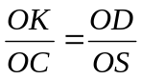 => OK.OS= OC.OD =R² |  | 0,25  0,25  0,25  0,25
5  (1 đ) | Với 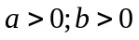ta có: 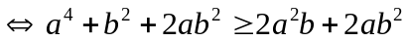 |  | 0,25
5  (1 đ) | Tương tự có 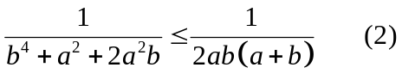.  Từ (1) và (2) 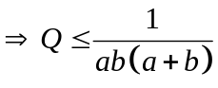 |  | 0,25
5  (1 đ) | Vì mà 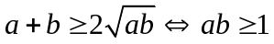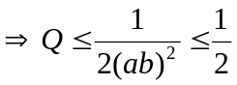. |  | 0,25
5  (1 đ) | Khi a = b = 1 thì 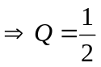. Vậy giá trị lớn nhất của biểu thức là |  | 0,25
Chú ý: Mọi cách giải đúng đều cho điểm tối đa, điểm toàn bài không quy tròn.

HƯỚNG DẪN CHẤM THI THỬ TUYỂN SINH VÀO
LỚP 10 THPT
MÔN: TOÁN (Mã đề 02)
Bài | Nội dung |  | Điểm
1  (2 đ) | a) 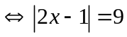  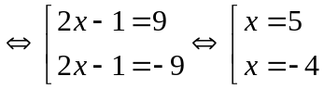 |  | 0,50  0,50
1  (2 đ) | b) P = 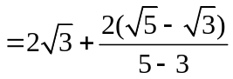=  =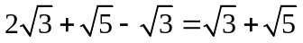 |  | 0,50  0,50
2  (2 đ) | a) Lập được bảng giá trị  vẽ được đồ thị y = x² |  | 0,50  0,50
2  (2 đ) | b) Xét pt: x² = 2(1 – m)x + 3 x² - 2(1 – m)x - 3 =0  Có với mọi m, nên pt luôn có 2 nghiệm phân biệt với mọi m  => parabol (P) và đường thẳng (d) luôn cắt nhau tại hai điểm phân biệt |  | 0,50  0,50
3  (2 đ) | Gọi số dãy ghế lúc đầu là x dãy (x N; x >4)  thì số ghế mỗi dãy là: 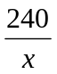 (ghế);  nếu bớt đi 4 dãy ghế thì số ghế mỗi dãy là: 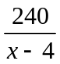 (ghế)  Theo bài ra ta có phương trình: - = 3  Giải phương trình được: x₁=20 (thỏa mãn), x₂= -16 (loại)  Vậy lúc đầu có 20 dãy ghế và số ghế mỗi dãy là: 240 : 20 = 12 (ghế) |  | 0,25  0,25  0,25  0,50  0,50  0,25
4  (3 đ) | (Hình vẽ 0,25 đ)  a) Xét tứ giác DNEL có:  ENL =EDL (2 góc nội tiếp (O) chắn 2 cung bằng nhau) (0,5 đ)  N, D nằm cùng phía so với EL nên DNEL là tứ giác nội tiếp. (0,25 đ) |  | 0,25  0,50  0,25
4  (3 đ) | b) CND = 1v (góc nội tiếp chắn nửa đường tròn tâm O)  => ELD = 2v - CND = 1v (vì DNEL nội tiếp) => DCEL (1)  Cung CA = Cung CB => DCAB (2)  Từ (1) và (2) => EL // AB |  | 0,25  0,25  0,25  0,25
4  (3 đ) | c) BOC =AOC => BOL =AOP (3)  BLO =LNC + NCL (t/c góc ngoài của tam giác)  PAO =DAO +PAD  mà NCL = PAD (cùng chắn cung ND của (O))  LNC = DAO (cùng bằng LDE)  => BLO = PAO (4)  Từ (3) và (4) => PAO BLO (g-g) =>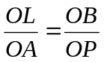 => OL.OP= OA.OB =R² |  | 0,25  0,25  0,25  0,25
5  (1 đ) | 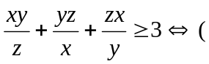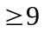 |  | 0,25  0,25
5  (1 đ) | Mặt khác:; ;  Vậy 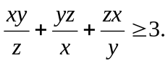 Dấu bằng xảy ra khi x = y =z =1 |  | 0,25  0,25
Chú ý: Mọi cách giải đúng đều cho điểm tối đa, điểm toàn bài không quy tròn.
UBND HUYỆN …………….  PHÒNG GIÁO DỤC VÀ ĐÀO TẠO | ĐỀ THI THỬ TUYỂN SINH VÀO LỚP 10  THPT NĂM HỌC 2019-2020
MÃ Đề 1 | Môn: Toán 9  Thời gian: 90 phút (không kể giao đề)

Câu 1: Tính: a) 5 - 3)² + 2
b) Rút gọn biểu thức
A = (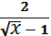 - 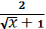): 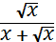
Câu 2: a) Viết Phương trình đường thẳng AB biết: A(-1;2) và B(3;1)
b) Cho phương trình bậc hai một ẩn sau:
x² - (m-1)x + 8=0
Tìm m để phương trình có hai nghiệm x_{1,}x₂ thoả mãn:
+ =
Câu 3: Vào năm học mới, khi nhận chủ nhiệm lớp 9B cô giáo nhận thấy, nếu xếp mỗi bàn 2 học sinh thì có 6 học sinh chưa có chỗ, nếu xếp mỗi bàn 3 học sinh thì còn thừa 4 bàn . Tính số học sinh lớp 9B và số bàn trong lớp 9B.
Câu 4: Cho (O,R) và (O',R') tiếp xúc ngoài tại A. Vẽ tiếp tuyến chung ngoài BC
( B(O); C (O')). Vẽ tiếp tuyến chung trong tại A cắt BC tại M
a) Chứng minh: BOAM, MCO'A là các tứ giác nội tiếp.
b) Tính BC theo R, R'.
c) Tia CA cắt (O) tại điểm thứ hai D. Từ D vẽ tiếp tuyến DE với (O') (E là tiếp điểm). Chứng minh: DB = DE.
Câu 5:
Cho x,y không âm thoả mãn: x+y =
Tìm GTLN và GTNN của:
A= (x⁴+1)(y⁴+1)

-------------------------------- Hết ---------------------------------------
Thí sinh không được sử dụng tài liệu. Giám thị không được giải thích gì thêm.
Họ và tên:......................................................................Số báo danh:

UBND HUYỆN …………  PHÒNG GIÁO DỤC VÀ ĐÀO TẠO | ĐỀ THI THỬ TUYỂN SINH LỚP 10  NĂM HỌC 2019-2020
MÃ Đề 2 | Môn: Toán 9  Thời gian: 90 phút (không kể giao đề)
Câu 1: Tính: a) 4)² + 3
b) Rút gọn biểu thức
A = (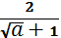 - 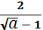): 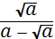
Câu 2: a) Viết phương trình đường thẳng MN biết: M(-1;4) và N(3;2)
b) Cho phương trình bậc hai một ẩn :
x² + (m- 3)x + 10 = 0
Tìm m để phương trình có hai nghiệm phân biệt x₁, x₂ thoả mãn:
+ =
Câu 3: Vào năm học mới, khi nhận chủ nhiệm lớp 9A cô giáo nhận thấy: Nếu xếp mỗi bàn 3 học sinh thì có 8 học sinh chưa có chỗ.Nếu xếp mỗi bàn 4 học sinh thì còn thừa 1 bàn . Tính số học sinh lớp 9A và số bàn trong lớp 9A.
Câu 4: Cho (O₁,R₁) và (O₂,R₂) tiếp xúc ngoài tại E. vẽ tiếp tuyến chung ngoài MN (M(O₁); N(O₂)) vẽ tiếp tuyến chung trong tại E cắt MN tại A
a) Chứng minh: MAEO, NAEO₂ là các tứ giác nội tiếp.
b) Tính MN theo R₁, R₂.
c) Tia NE cắt (O₁) tại điểm thứ hai B. Từ B vẽ tiếp tuyến BC với (O₂) (C là tiếp điểm). Chứng minh : BM = BC.
Câu 5:
Cho x,y không âm thoả mãn: x + y =
Tìm GTLN và GTNN của:
A= (x⁴+1)(y⁴+1)

-------------------------------- Hết ---------------------------------------
Thí sinh không được sử dụng tài liệu. Giám thị không được giải thích gì thêm.
Họ và tên:......................................................................Số báo danh:
Mã đề 01
Câu | Đáp án | Điểm
1 | a) 5+ - 3)² + 2  = 5 - 3 + 6  = 5 - 3( - 1) + 6 ( Vì 1-< 0)  = 8 + 3 | 1,25
1 | b) Rút gọn biểu thức  ĐK: x > 0; x 1  A= 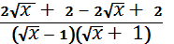: 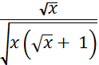  =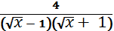: 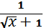 = 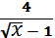 | 1,25
2 | a) Gọi phương trình đường thẳng AB là: y = ax + b ( a  +) Đường thẳng AB đi qua A(-1;2), ta có: a(-1) + b = 2  b = 2 + a (1)  Đường thẳng AB đi qua B(3;1), ta có: a.3 + b = 1  b = 1 - 3a (2)  Từ (1) và (2) 2 + a = 1- 3a <=> a = -b =  Vậy phương trình đường thẳng AB là: y = - x + | 1,25
2 | b) +) phương trình đã cho có hai nghiệm x₁,x₂  <=> 0  <=> (m-1)² - 4.80  <=> (m-1- 4)(m-1+ 4 0  <=>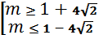 (*)  khi đó: áp dụng hệ thức viét có:  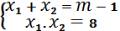  +) Ta có  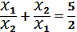  ↔ 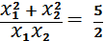  ↔ 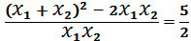  Suy ra: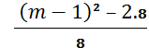 =  ↔(m-1)² = 36  ↔ 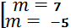  Đối chiếu điều kiện(*) m = 7 ; m = -5 thỏa mãn.  Vậy m = 7; m = -5 | 1,25
3 | +) Gọi số học sinh lớp 9B là x ( x N*, HS)  Số bàn trong lớp 9B là y (y N*, bàn)  +) Nếu xếp mỗi bàn 2 học sinh thì có 6 học sinh chưa có chỗ, ta có:  2y = x - 6 ↔ x - 2y = 6 (1)  Nếu xếp mỗi bàn 3 học sinh thì còn thừa 4 bàn. Ta có:  (y-4)3 = x ↔ x - 3y = - 12 (2)  Từ (1), (2) ta có hệ phươngtrình:  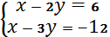↔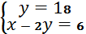↔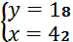  +) Đối chiếu điều kiện: 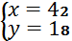 thỏa mãn.  Vậy: lớp 9B có 42 hs, 18 bàn. | 1,5
 | B  M  C  O  D  A  O'  E  - Theo t/c tiếp tuyến ta có: OB ┴BC tại B; O’C ┴BC tại C  MA┴ OO’ tại A.  Do đó: = = = = 90⁰  Suy ra: + = + =180⁰  Suy ra: BMAO, MCO’A là các tứ giác nội tiếp. | 1
 | b) + Chứng minh được: MA = MB = MC = BC , suy ra BC = 2MA (1)  + Chứng minh được: = 90º  AD hệ thức h² = b'c' vào tam giác vuông OMO’ có:  MA² = OA.O’A = R.R’, suy ra MA = (2)  Từ (1) , (2) suy ra BC = 2. | 1
 | c) +) Chứng minh: DB là đường kính của (O).  AD hệ thức b² = ab’ vào tam giác vuông DBC có:  BD² = DA.DC (3)  +) CM được: DE² = DA.DC (4) (dùng tam giác đồng dạng)  Từ (3),(4) suy ra BD² = DE². Do đó BD = DE (đpcm) | 0,5
5 | A = x⁴y⁴ + x⁴ + y⁴ +1 = 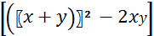² - 2x²y² + x⁴y⁴ + 1  = (10 - 2xy)² - 2x²y² + x⁴y⁴ + 1  = x⁴y⁴ + 2 x²y² - 40 xy + 101.  +) ta có: A =( x²y²- 4)² + 10( xy - 2)² + 45≥ 45  Dấu "=" xẩy ra <=>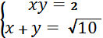 <=>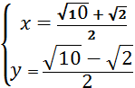  hoặc 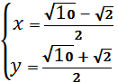 MinA = 45  +) Ta có 10 = (x+y)² > 4xy xy ≤  Mặt khác: xy ≥ 00 ≤ xy ≤ (xy)³ + 2xy - 40 < 0  khi đó: A = (xy)⁴ +2(xy)² -40xy +101  =xy[(xy)³ + 2xy -40] +101 ≤101  Dấu "=" xẩy ra <=> x=0 hoặc y = 0  vậy Max A = 101 khi x = 0 hoặc y =0 | 1

MÃ ĐỀ 02
Câu | Đáp án | Điểm
 | Câu 1  a) 4)² + 3  = 4 – + 27  = 4 + 27 (vì 1- < 0)  = 30 +1 | 1,25
 | b) ĐK: a > 0 ; a ≠ 1  A= 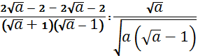  =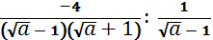= 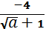 | 1,25
2 | - Gọi phương trình đường thẳng MN là y = ax + b (a ≠ 0)  Đường thẳng MN đi qua M(-1;4), ta có: a(-1) + b = 4  b = 4+a (1)  Đường thẳng MN đi qua N(3;2), ta có: a.3 + b = 2  b = 2 – 3a (2)  Từ (1), (2) suy ra 4 + a = 2 - 3a ↔ a = b =  Vậy phương trình đường thẳng MN là: y = 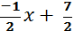 | 1,25
2 | b)  +) phương trình đã cho có hai nghiệm phân biệt là x_{1,} x₂  ↔  ↔ (m-3)² - 4.10 > 0  ↔(m -3 - 2> 0  ↔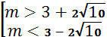 (*)  +) AD hệ thức viét có: 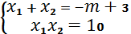  Ta có: 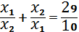 ↔ 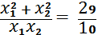 ↔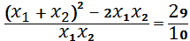  Suy ra: 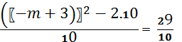↔ (↔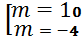  Đối chiếu điều kiện (*) m =10; m = -4 thỏa mãn.  Vậy m = 10; m = -4 | 1,25
3 | +) Gọi số HS lớp 9A là x ( x*, HS)  Số bàn trong lớp 9A là y (y*, bàn)  +) Nếu xếp mỗi bàn 3 hoc sinh thì có 8 HS chưa có chỗ, ta có:  3y = x - 8 x - 3y = 8 (1)  Nếu xếp mỗi bàn 4 HS thì còn thừa 1 bàn. Ta có:  4(y-1) = x x - 4y = -4 (2)  Từ (1), (2) ta có hệ phương trình:  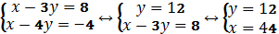  +) Đối chiếu ĐK 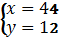 thỏa mãn.  Vậy số học sinh lớp 9A là 44 HS  Số bàn trong lớp 9A là 12 bàn. | 1,5
4 | M  A  N  O₁  B  E  O₂'  C  - Theo tính chất tiếp tuyến ta có:  O₁M ┴ MN tại M ;  O₂N ┴ MN tại N  AE ┴ O₁O₂ tại E. Do đó:  = = = = 90⁰  + = += 180⁰  MAEO₁ , NAEO₂ là các tứ giác nội tiếp. | 1
4 | - +) CM được: AE = MA = NA = MN  MN = 2AE (1)  Chứng minh được: = 90⁰  +)Áp dụng hệ thức h² = b’c’ vào tam giác vuông AO₁O₂ có: AE² = O₁E.O₂E = R₁R₂, AE = 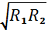 (2)  Từ (1),(2) MN=2 | 1
4 | C) Chứng minh MB là đường kính của (O₁)  Áp dụng hệ thức b²=ab' vào tam giác vuông: BMN có MB² = BE.BN (3)  +) chứng minh được: BC² = BE.BN (4)  từ (3), (4) MB²= BC² (đpcm) | 0,5
5 | A = x⁴y⁴ + x⁴ + y⁴ +1 = ² - 2x²y² + x⁴y⁴ + 1  = (10 - 2xy)² - 2x²y² + x⁴y⁴ + 1  = x⁴y⁴ + 2 x²y² - 40 xy + 101.  +) ta có: A =( x²y²- 4)² + 10( xy - 2)² + 45≥ 45  Dấu "=" xẩy ra <=> <=>  hoặc MinA = 45  +) Ta có 10 = (x+y)² > 4xy xy ≤  Mặt khác: xy ≥ 00 ≤ xy ≤ (xy)³ + 2xy - 40 < 0  khi đó: A = (xy)⁴ +2(xy)² -40xy +101  =xy[(xy)³ + 2xy -40] +101 ≤101  Dấu "=" xẩy ra <=> x=0 hoặc y = 0  vậy Max A = 101 khi x = 0 hoặc y =0 | 1

PHÒNG GIÁO DỤC VÀ ĐÀO TẠO  @@@@@@@  (Đề thi gồm có 02 trang) | ĐỀ THI THỬ KỲ THI TUYỂN SINH VÀO LỚP 10 THPT  NĂM HỌC 2019-2020  BÀI THI MÔN: TOÁN  Thời gian làm bài 120 phút, không kể thời gian phát đề

Mã đề: 101

Phần I. TRẮC NGHIỆM (3 điểm).
Câu 1. Số nào sau đây có căn bậc hai số học bằng 4 ?
A. 2. B. 8. C . 2 và -2. D. 16.
Câu 2. Kết quả của phép tính 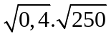 là
A. 8. B. 5. C. 10. D. 10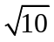.
Câu 3. Điều kiện xác định của là:
A. B. 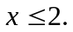 C. 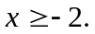 D. 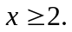
Câu 4. Số nào là số lớn nhất trong các số: ?
A. . B.. C. 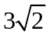. D. 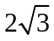.
Câu 5. Với 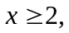 giá trị của thỏa mãn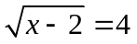 là
A. 6. B. 4. C. 4. D. 18.
Câu 6. Trong các hàm sau hàm số nào là hàm số bậc nhất :
A.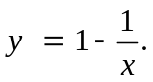 B. C. y= x² + 1 D. y =
Câu 7. Trong các đường thẳng sau, đường thẳng nào không song song với đường thẳng ?
A. B.. C. D.
Câu 8. Với giá trị nào của tham số m thì hàm số 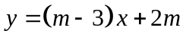 là hàm số nghịch biến ?
A.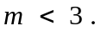 B.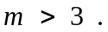 C. D.
Câu 9. Cặp số 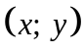 nào sau đây không là nghiệm của phương trình 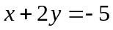?
A. 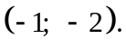 B. C. 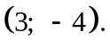 D. 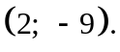
Câu 10. Hệ số góc của đường thẳng 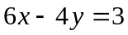 là
- B. 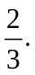 C. 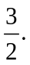 D. 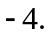
Câu 11. Khi hệ phương trình 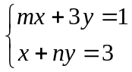 có nghiệm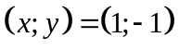thì giá trị của biểu thức 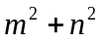 bằng
A. 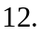 B. 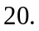 C. D.
Câu 12. Phương trình 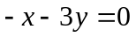có nghiệm tổng quát là
A. 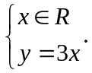 B. 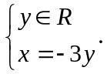 C. 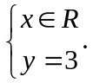 D. 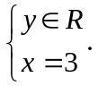
Câu 13. Tổng bình phương hai nghiệm của phương trình 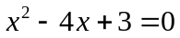 là
A. 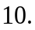 B. 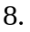 C. D.
Câu 14. Cho tam giác có . Bán kính của đường tròn ngoại tiếp tam giác là
A. 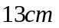. B.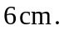 C.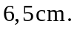 D.
Câu 15. Cho parabol 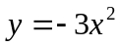 cắt đường thẳng 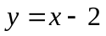 tại hai điểm . Giá trị của biểu thức là
A.. B. . C. . D. 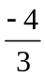.
Câu 16. Đường cao của một tam giác vuông chia cạnh huyền thành hai đoạn có độ dài là 2cm và 8cm. Diện tích tam giác vuông đó là
A.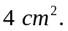 B. 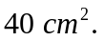 C. 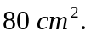 D. 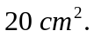
Câu 17. Cho đường tròn và một dây Khi đó, số đo góc COD bằng bao nhiêu?
A. B. C. D. 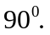
Câu 18. Cho tam giác đều ngoại tiếp đường tròn bán kính 2cm. Diện tích tam giác ABC bằng
A.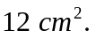 B. C. D. 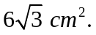
Câu 19. Cho tam giác vuông tại , đường cao AH. Biết , tính chu vi tam giác
A. 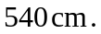 B. C. D.
Câu 20. Cho hai phương trình và Gọi là nghiệm của phương trình (1) ; là nghiệm của phương trình (2). Giá trị của biểu thức
P = là
A. 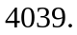 B. C. D.
Phần II. TỰ LUẬN (7 điểm).
Câu 21. (3,0 điểm)
a) Giải hệ phương trình
b) Rút gọn biểu thức: 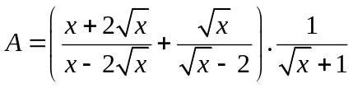 ( với 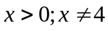 )
c) Cho phương trình ( là ẩn, là tham số). Tìm các giá trị của để phương trình (1) có hai nghiệm phân biệt 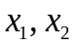 cùng dương thỏa mãn .
Câu 22. (1,5 điểm) Giải bài toán sau bằng cách lập phương trình hoặc lập hệ phương trình :
Để hưởng ứng các hoạt động bảo vệ môi trường, lớp 9A nhận trồng bổ sung 420 cây xanh ở một khu đồi gần trường và dự định chia đều số cây cho mỗi bạn trong lớp. Đến khi thực hiện, có 7 bạn được nhà trường phân công đi làm việc khác nên mỗi bạn còn lại trồng tăng thêm 3 cây so với dự định. Hỏi lớp 9A có bao nhiêu học sinh?
Câu 23. (2,0 điểm) Cho tam giác cân tại  nội tiếp đường tròn . Gọi là trung điểm của . Trên cạnh lấy điểm bất kì ( ), đường thẳng cắt đường tròn (O) tại điểm thứ hai là . Hình chiếu của trên là , giao điểm của và là . Chứng minh:
- Chứng minh 4 điểm cùng thuộc một đường tròn.
- Chứng minh 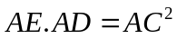.
- Tìm quỹ tích các điểm M khi điểm di chuyển.
Câu 24. (0,5 điểm) Cho hai số thực dương thỏa mãn . Tìm giá trị nhỏ nhất của biểu thức .
--------------------------------Hết-------------------------------

ĐÁP ÁN ĐỀ THI THỬ TUYỂN SINH VÀO LỚP 10 THPT
NĂM HỌC 2018 - 2019
Phần I. Trắc nghiệm (mỗi câu đúng được 0,15 điểm)
Câu | Đáp án | Câu | Đáp án
1 | D | 11 | B
2 | C | 12 | B
3 | C | 13 | A
4 | C | 14 | C
5 | D | 15 | A
6 | B | 16 | D
7 | B | 17 | B
8 | A | 18 | C
9 | D | 19 | C
10 | C | 20 | A

Phần II. Tự luận (7 điểm)
Câu | Hướng dẫn giải | Điểm
Câu 21 |  | 3
21.a | Giải hệ phương trình tìm được | 0,75
21.a | Vậy hệ phương trình có nghiệm duy nhất | 0,25
21.b | với 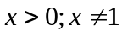, ta có : | 0,25
21.b | 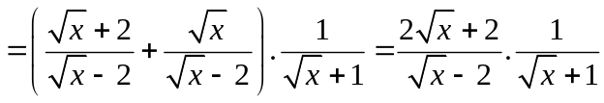 | 0,25
21.b |  | 0,25
21.b | Vậy với , ta có : | 0,25
21.c | Tính được  Tìm được điều kiện để phương trình có hai nghiệm phân biệt cùng dương là | 0,5
21.c | 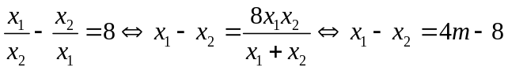 | 0,25
21.c | Giải tìm được 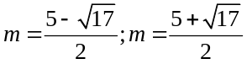;  Kết luận 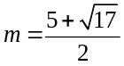 | 0,25
Câu 22 |  | 1,5
 | Gọi số học sinh của lớp 9A là x ( học sinh) 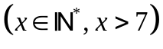  Theo kế hoạch, mỗi em phải trồng 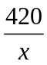 (cây). | 0,25
 | Vì có 7 bạn không tham gia nên thực tế, số học sinh còn lại là : 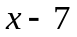( học sinh)  Do đó, mỗi bạn còn lại phải trồng 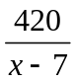 (cây). | 0,25
 | Do lượng cây mỗi em trồng trên thực tế hơn 3 cây so với kế hoạch nên ta có phương trình : 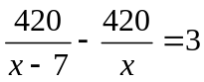 | 0,25
 | Giải phương trình tìm được hai nghiệm là 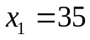 và 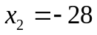 (loại). | 0,25
 | Đối chiếu với điều kiện và trả lời | 0,25
Câu 23 |  | 2
 | 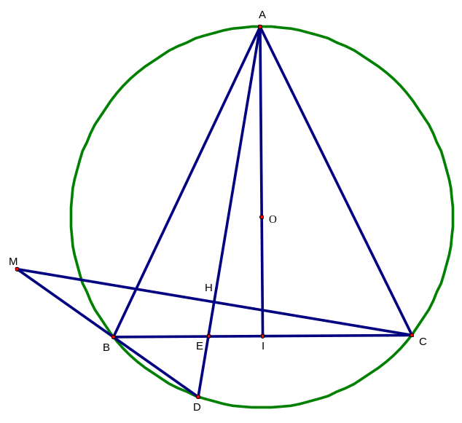
23.a | ABC cân tại A có I là trung điểm của BC (gt)  Suy ra AI là trung tuyến đồng thời là đường cao của ABC  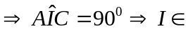 đường tròn đường kính AC (1) | 0,25
23.a | CH AD (gt) => 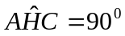   đường tròn đường kính AC (2) | 0,25
23.a | Mà 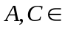 đường tròn đường kính AC  nên(1) và (2) 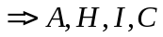 thuộc đường tròn đường kính  | 0,25
23.b | 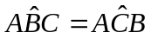 ( vì tam giác ABC cân tại A)  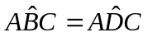 ( hai góc nội tiếp cùng chắn cung AC)  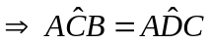 | 0,5
23.b | Chứng minh  đồng dạng    | 0,25
23.c | Chứng minh 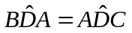   cân tại (vì có  vừa là đường cao, vừa là đường phân giác) | 0,25
23.c |  cân tại (vì vừa là đường cao vừa là trung tuyến).    thuộc đường tròn cố định ( Vì cố định) | 0,25
Câu 24 |  | 0,5
 | 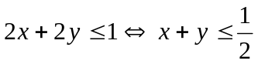  Ta có  Áp dụng bất đẳng thức Cô- si cho hai số dương ta có :  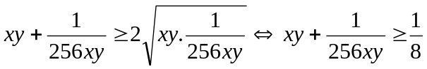 (1)  Dấu "=" xảy ra khi xy =  | 0,25
 | Áp dụng bất đẳng thức cô-si cho hai sô số dương x và y ta có :  mà 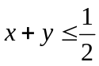 nên 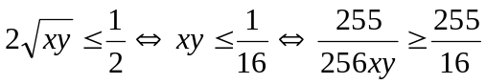 (2)  Dấu "=" xảy ra  cộng (2) vào (3) ta có :  Dấu "=" xảy ra khi x= y =  Vậy giá trị nhỏ nhất của biểu thức P là đạt được khi x= y = | 0,25
 | Tổng điểm | 7 điểm

Đề thi thử vào lớp 10 môn Toán của trường Trần Nhân Tông, Hà Nội
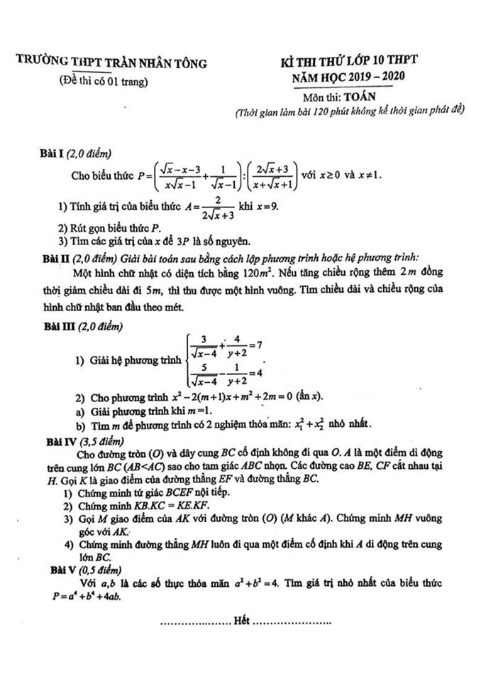

Đáp án và hướng dẫn chấm

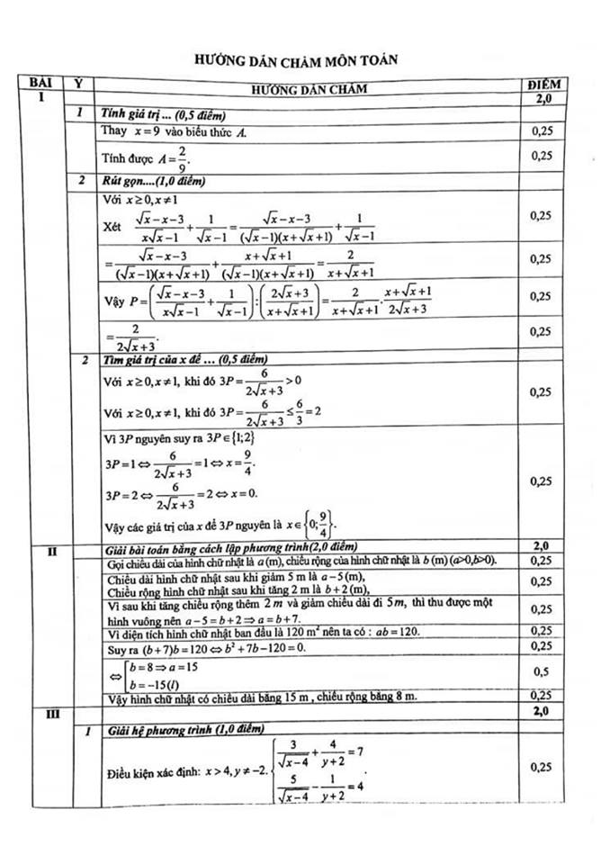
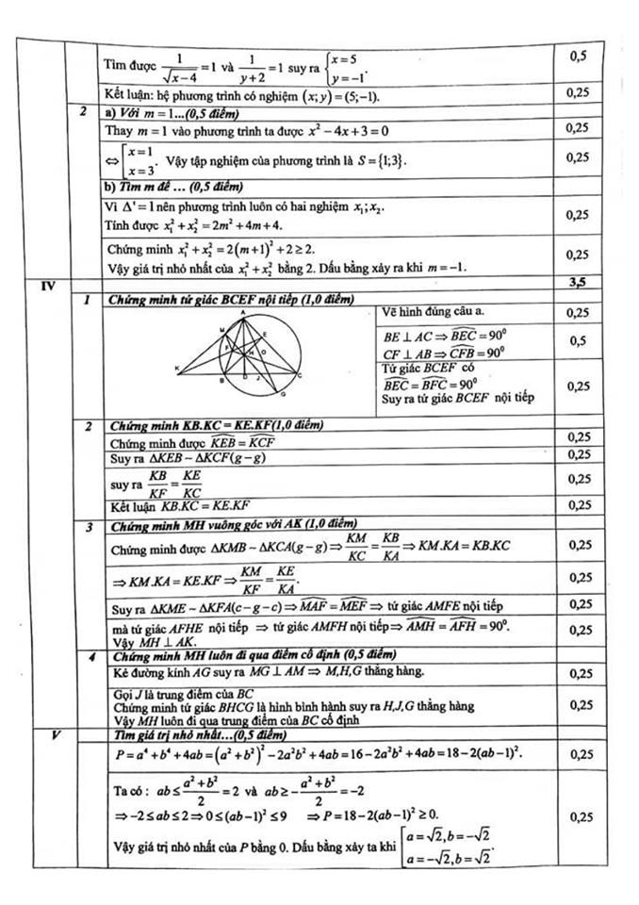

Đề thi thử vào lớp 10 môn Toán của trường Thăng Long, Hà Nội
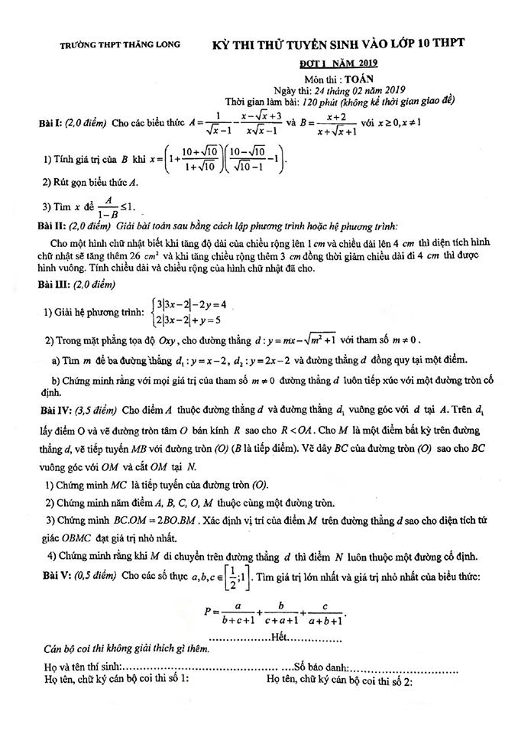

Đáp án và hướng dẫn chấm

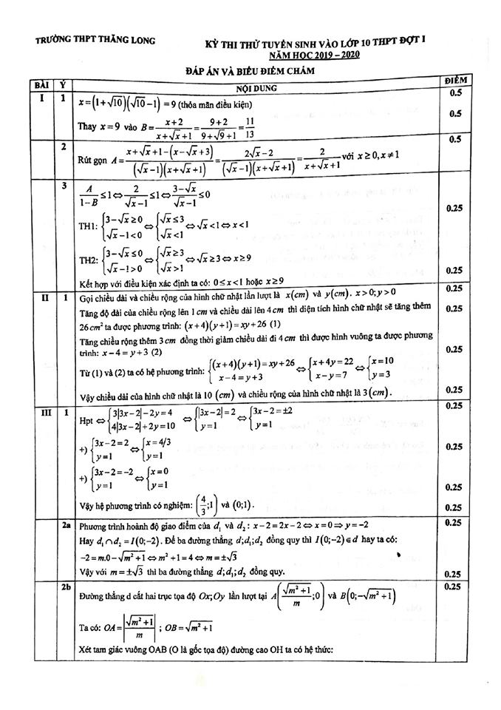

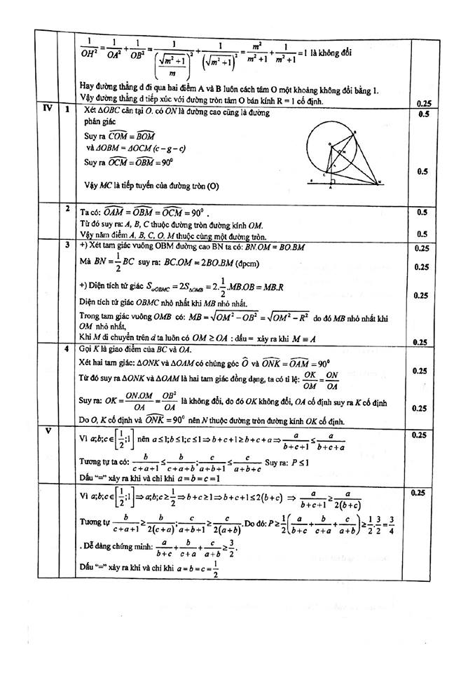

Đề thi thử môn Toán vào lớp 10 năm 2019 của quận Hoàn Kiếm HN
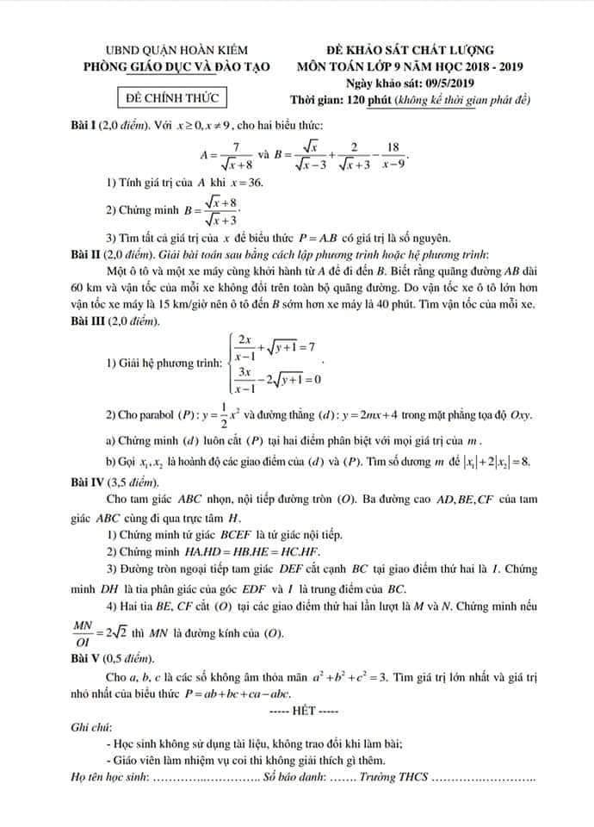

Đáp án đề toán của quận Hoàn Kiếm
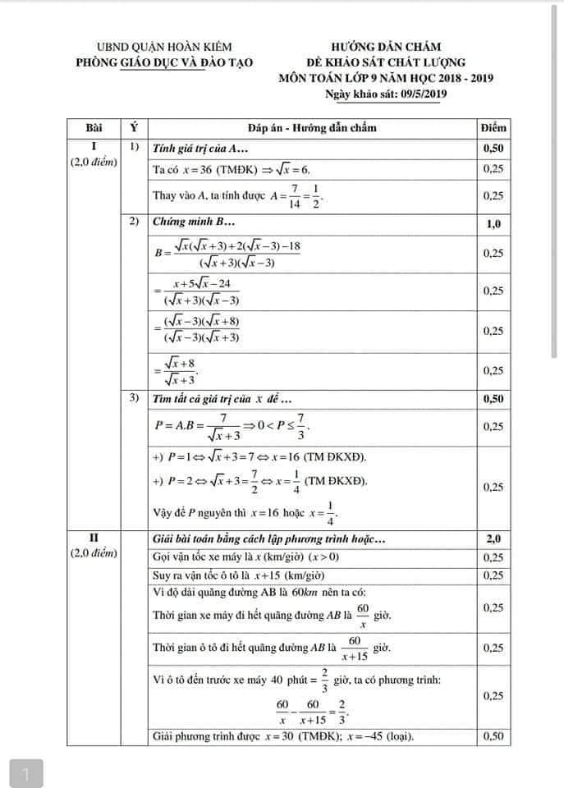

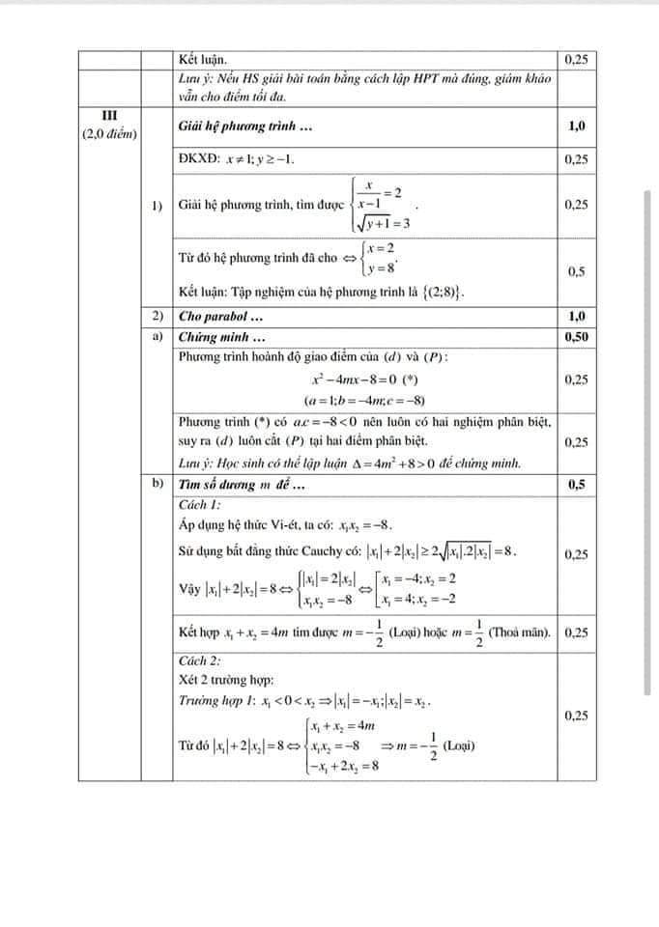

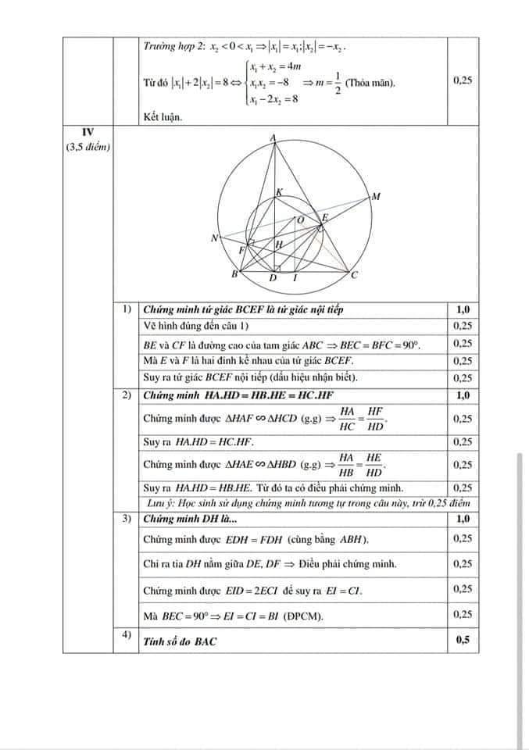

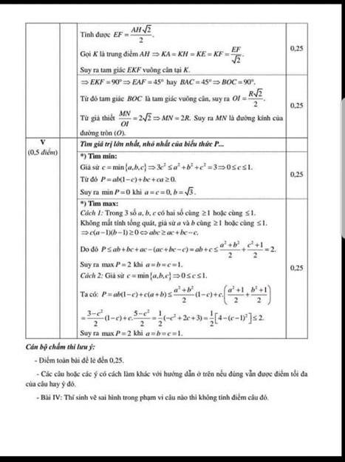

Đề thi thử vào lớp 10 môn Toán quận Long Biên HN năm 2019
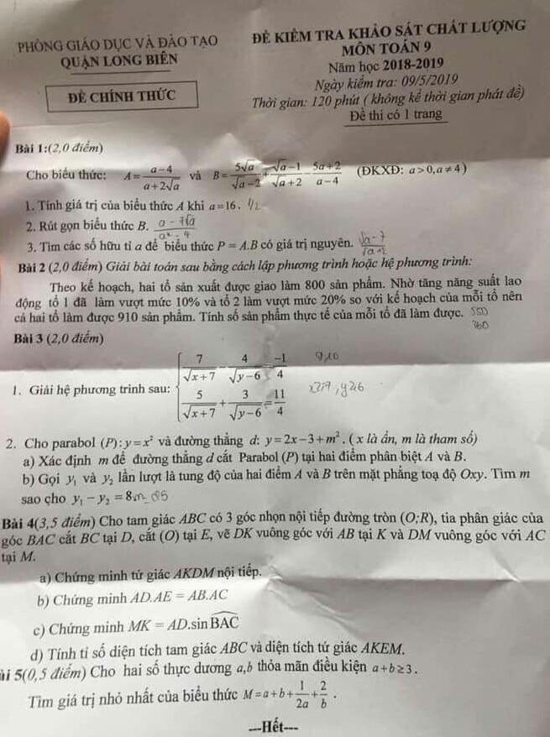

Đáp án môn Toán vào lớp 10
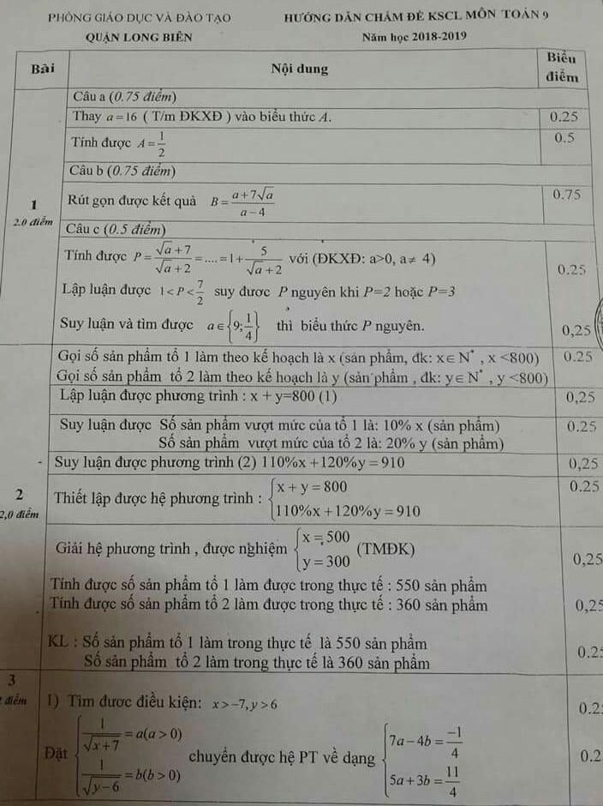

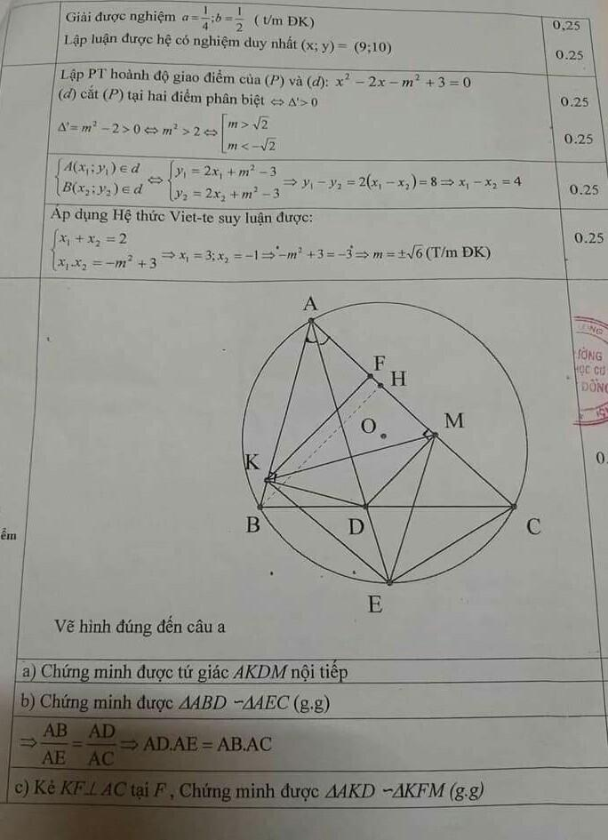

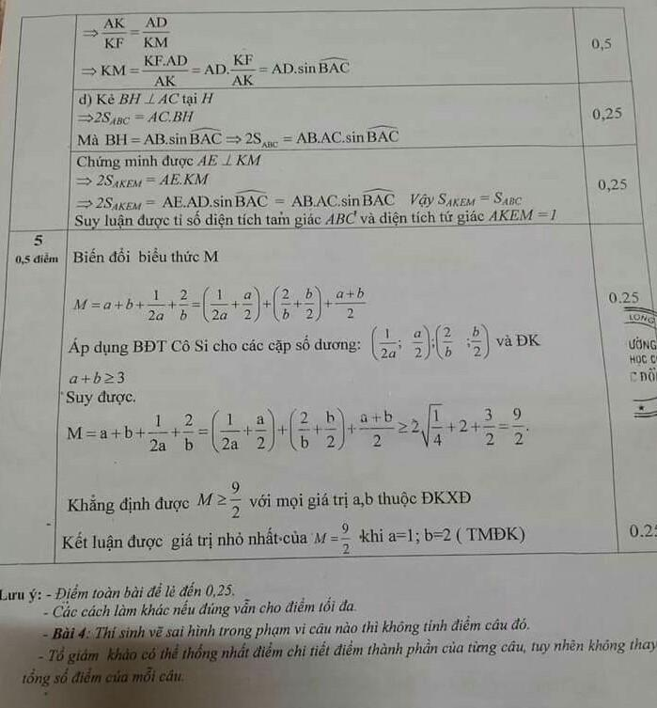

Đề Toán thi thử vào lớp 10 ở Huế năm học 2019-2020
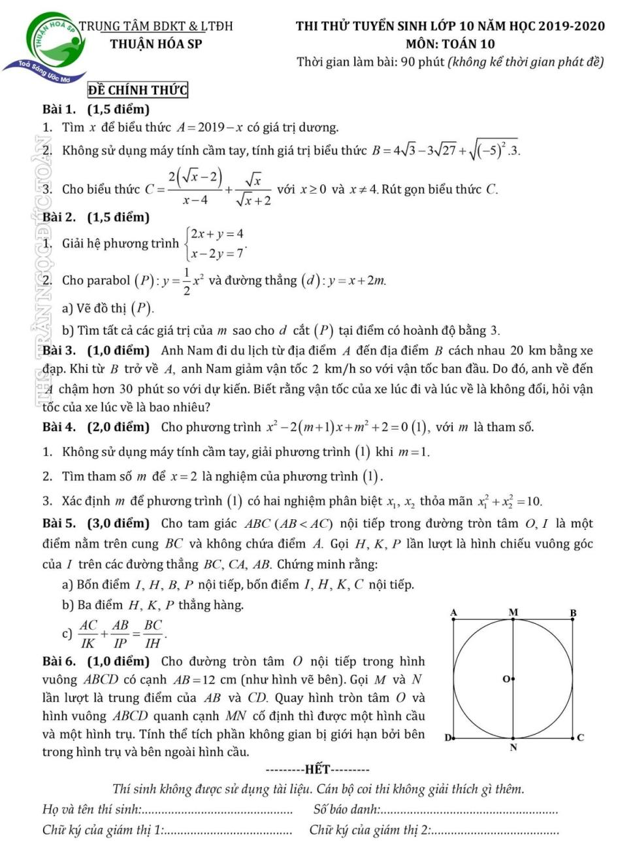

Đáp án và thang điểm
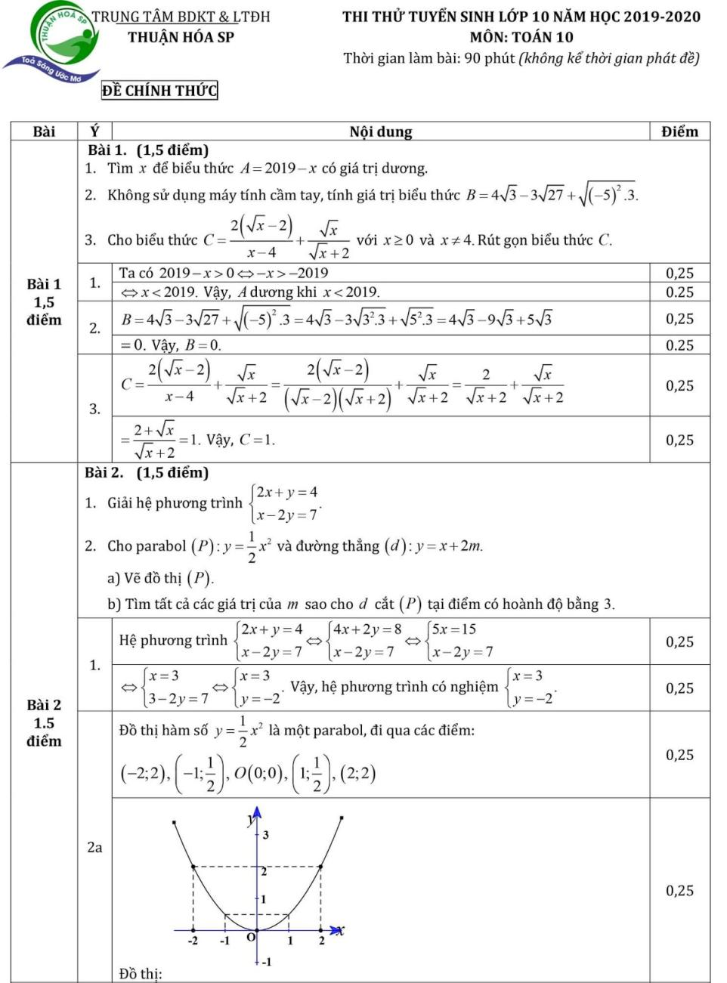

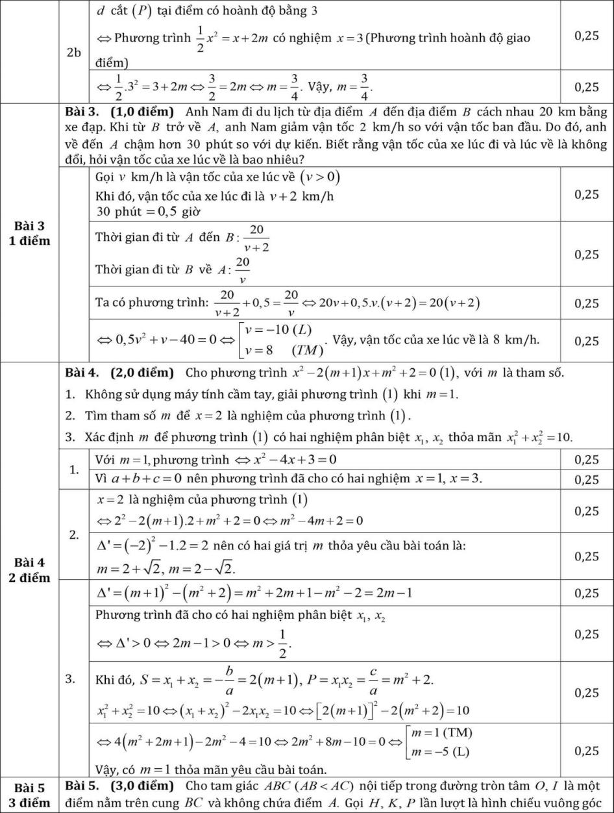

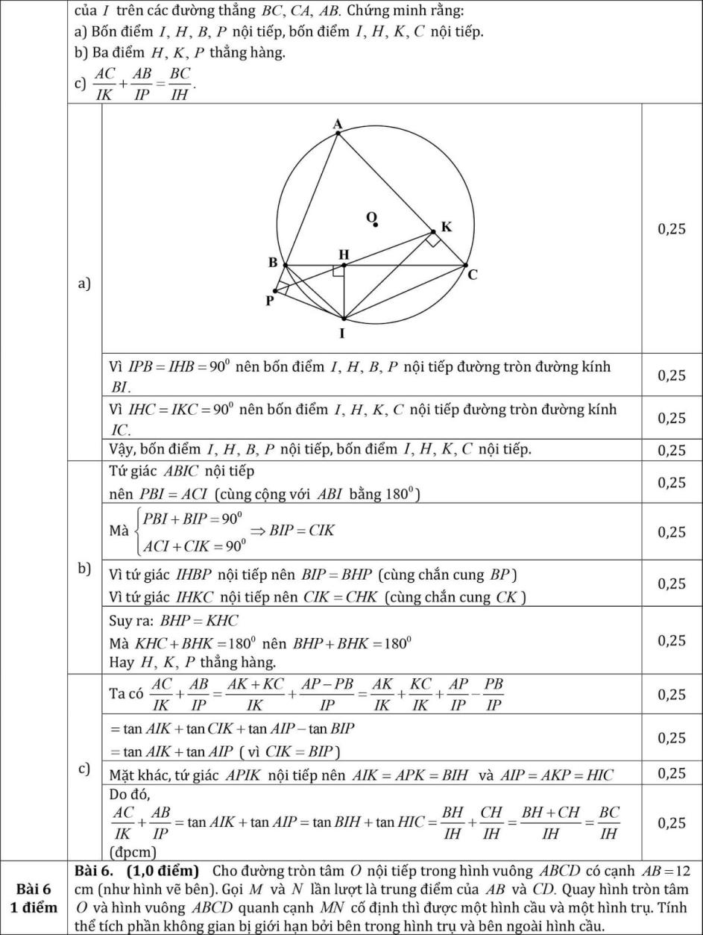

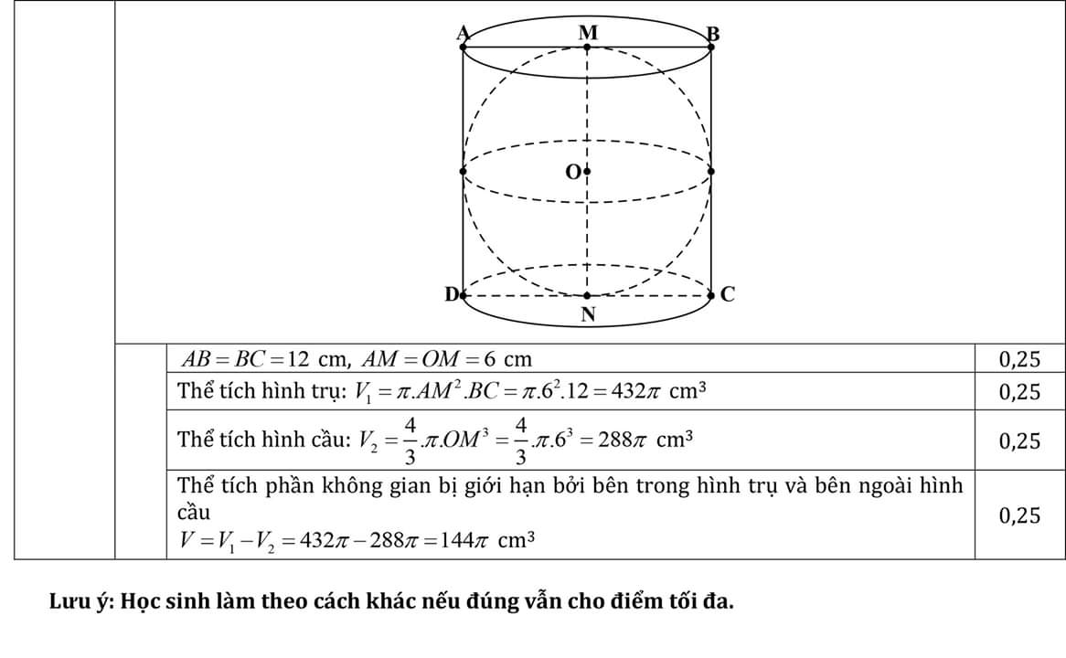

Một số đề thi thử toán vào lớp 10 không có đáp án
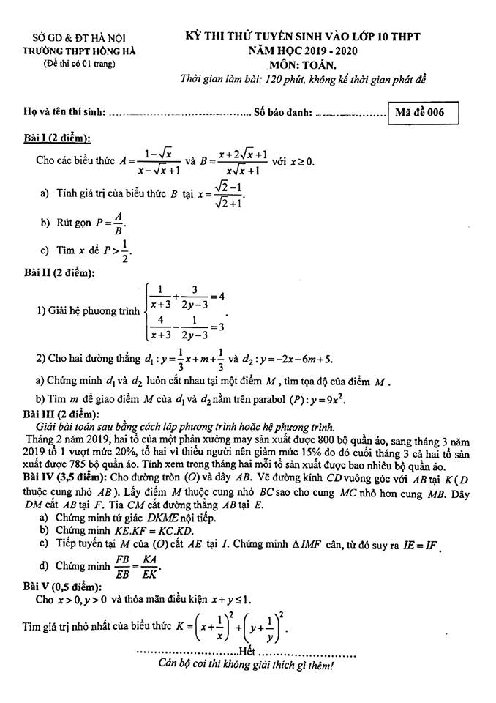

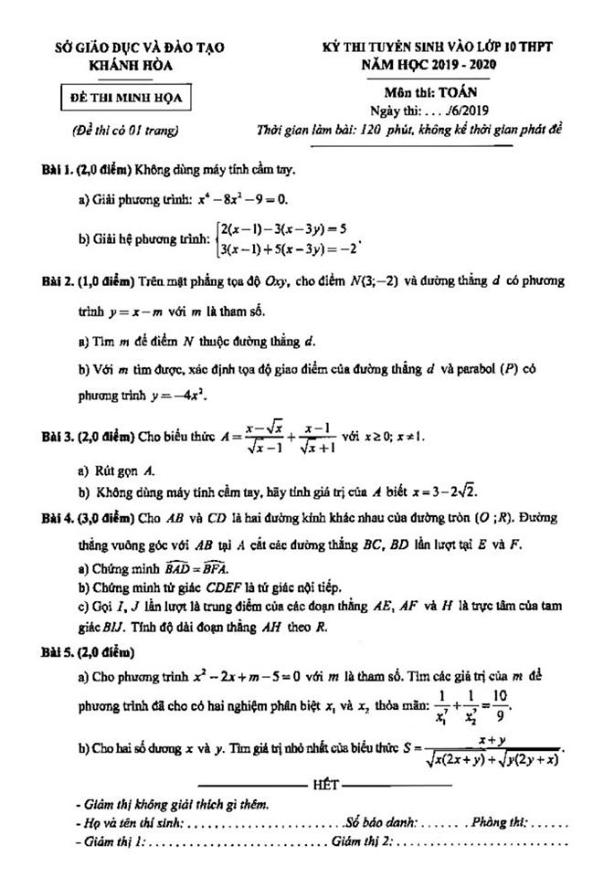

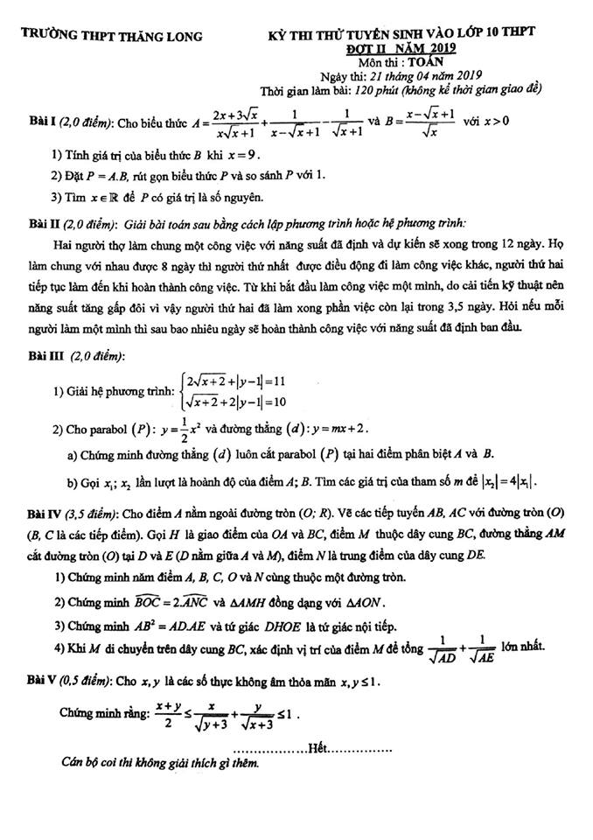

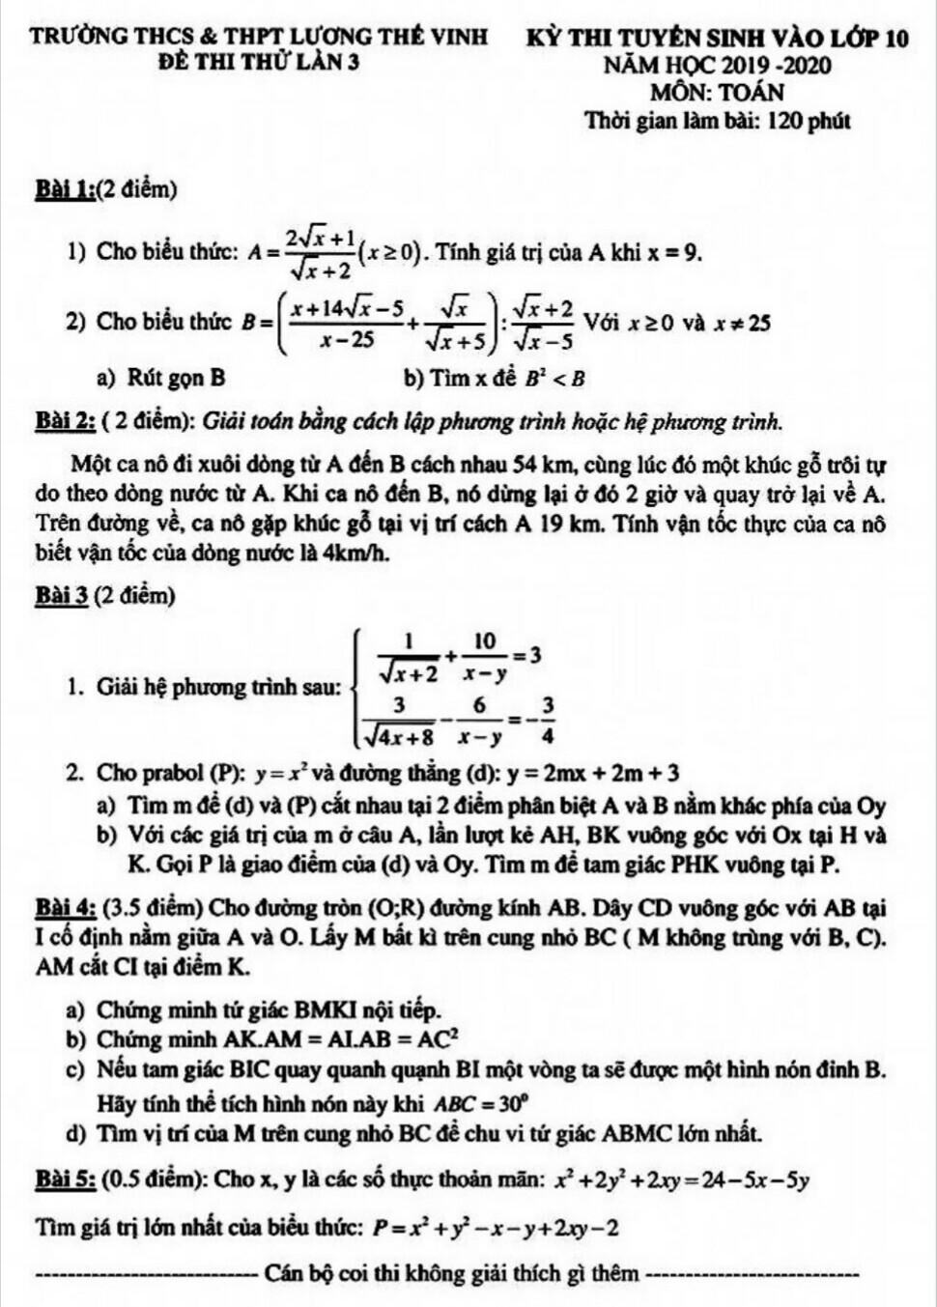
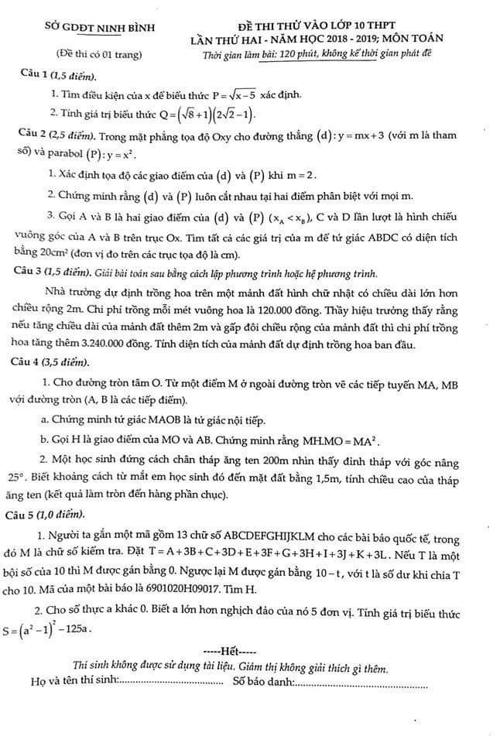

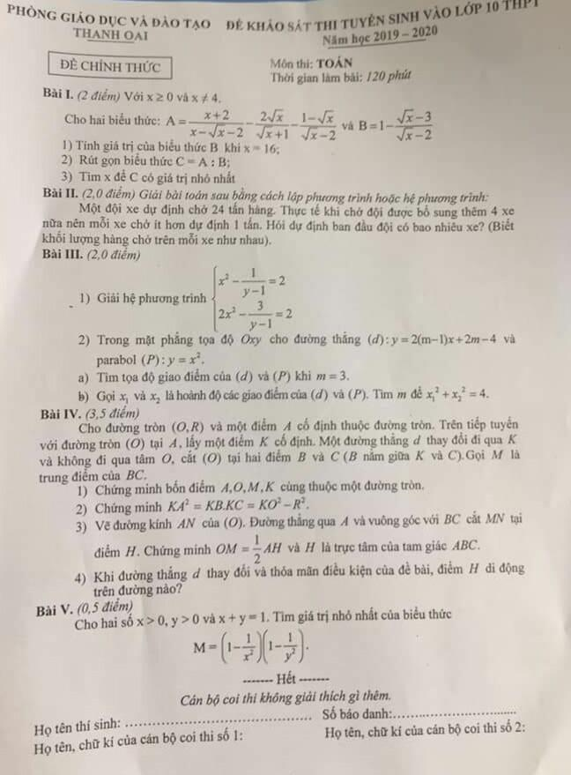

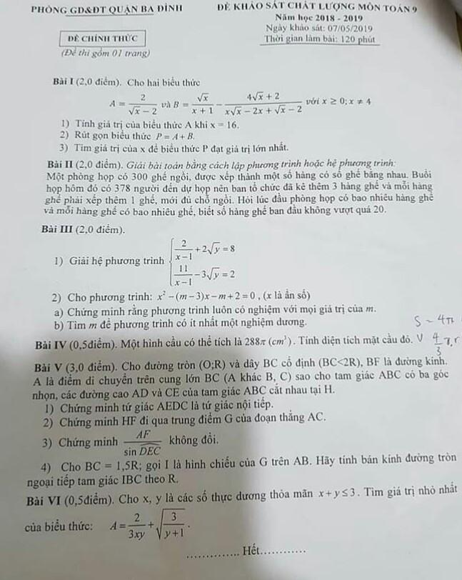

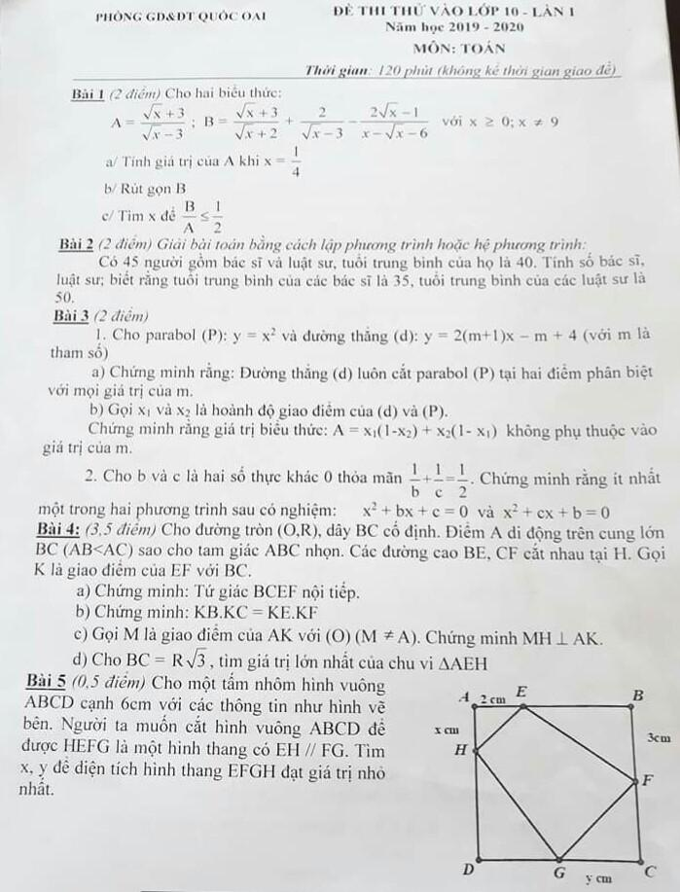

Đề thi minh họa môn Toán vào lớp 10 năm học 2019 - 2020 Hà Nội
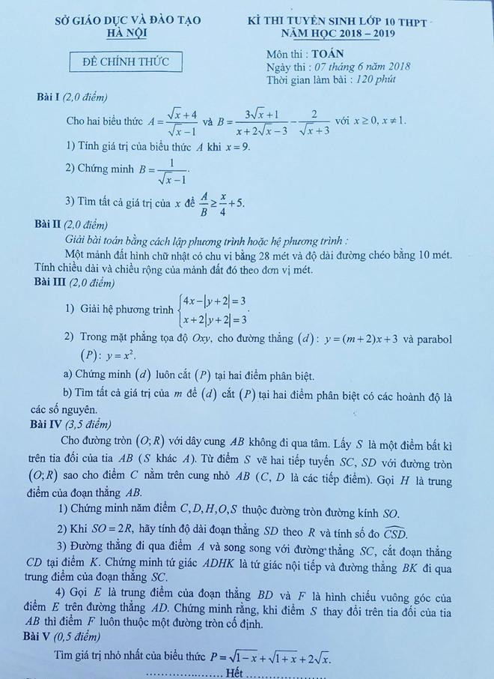

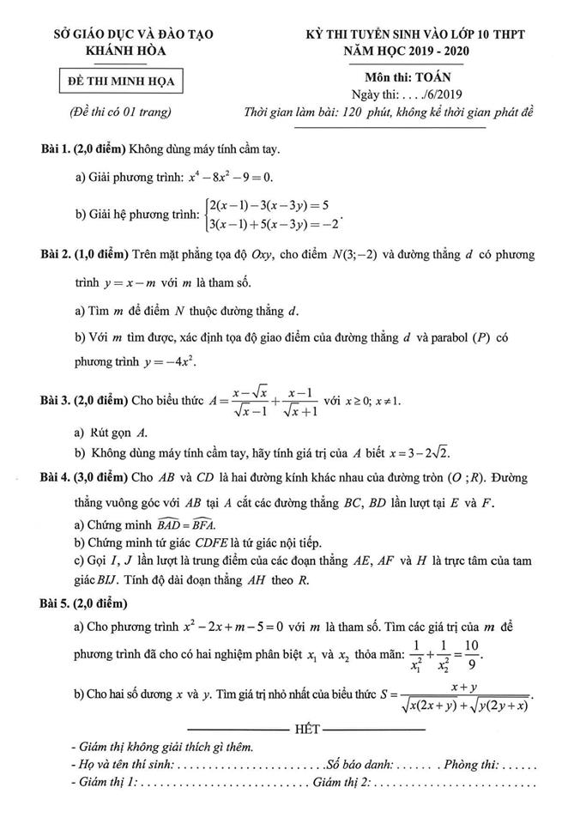

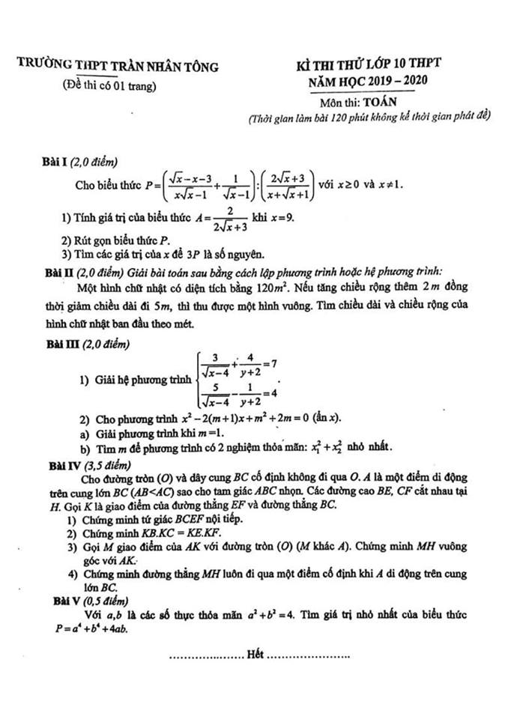

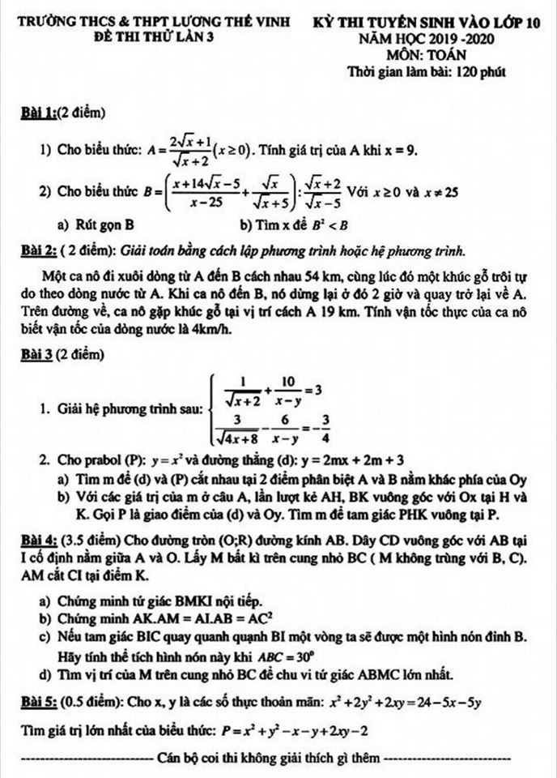

Đề thi thử vào lớp 10 môn Toán của trường Trần Nhân Tông, Hà Nội

Đáp án và hướng dẫn chấm

Đề thi thử vào lớp 10 môn Toán của trường Thăng Long, Hà Nội

Đáp án và hướng dẫn chấm

Đề thi thử môn Toán vào lớp 10 năm 2019 của quận Hoàn Kiếm HN

Đáp án đề toán của quận Hoàn Kiếm

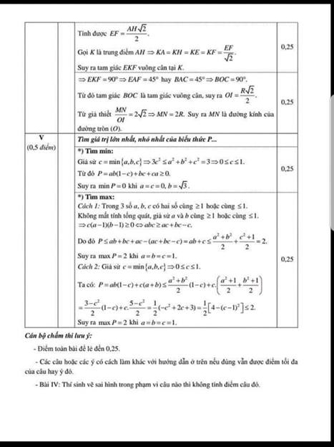

Đề thi thử vào lớp 10 môn Toán quận Long Biên HN năm 2019
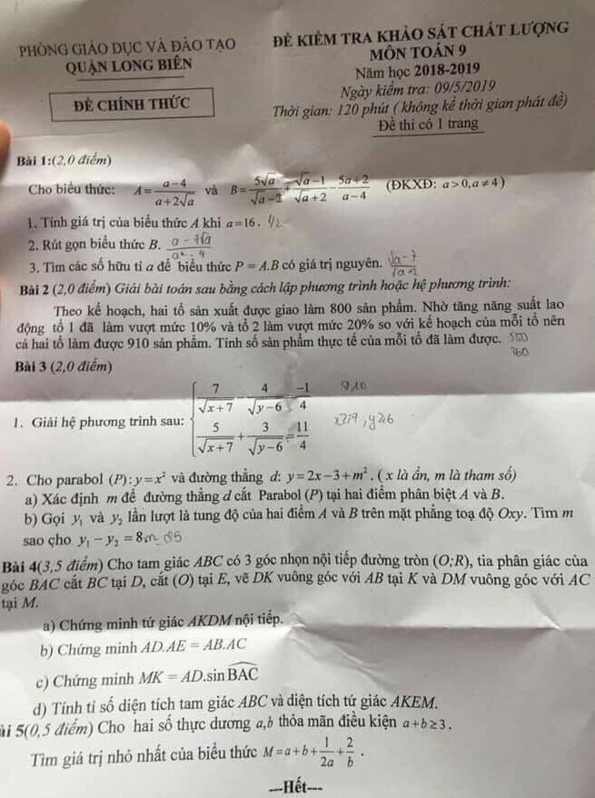

Đáp án môn Toán vào lớp 10
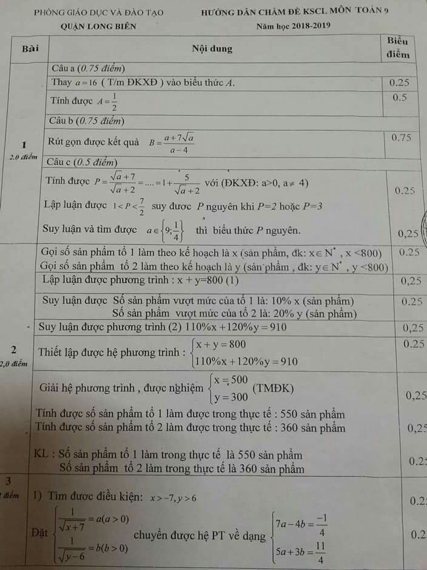

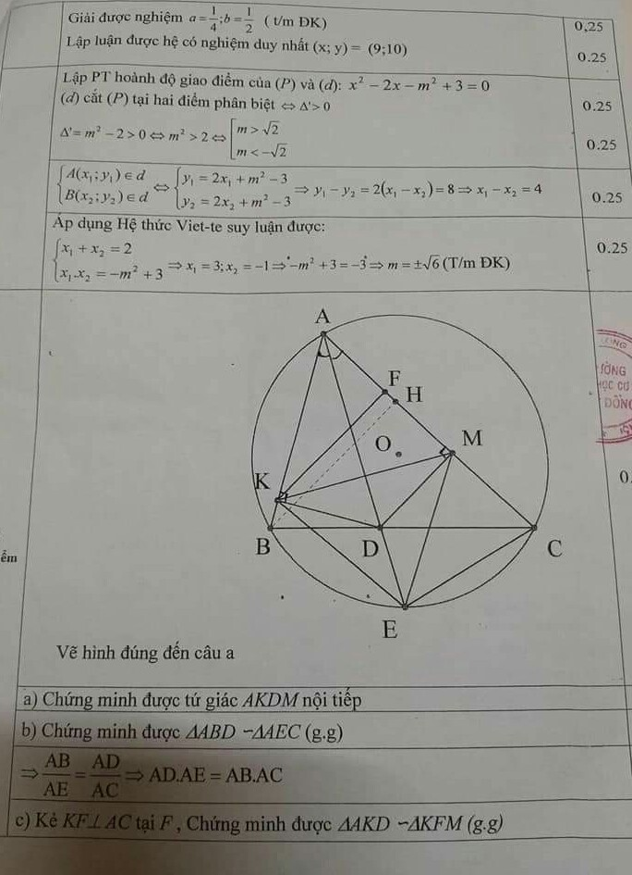

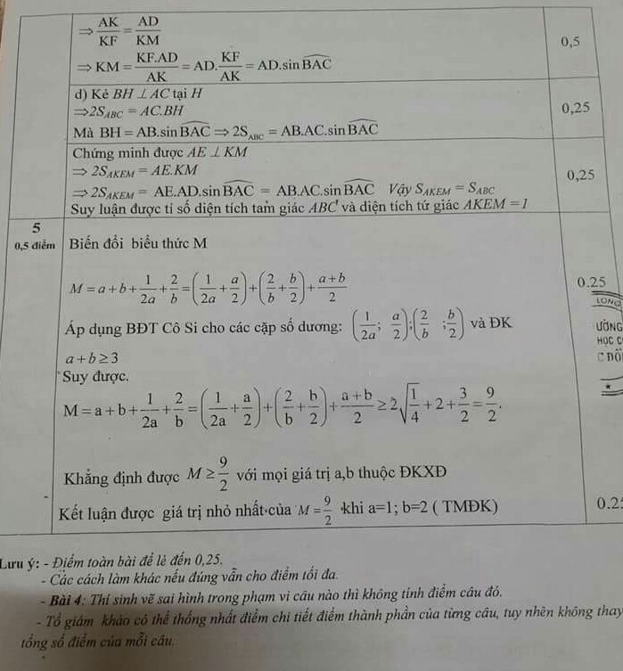

Đề Toán thi thử vào lớp 10 ở Huế năm học 2019-2020
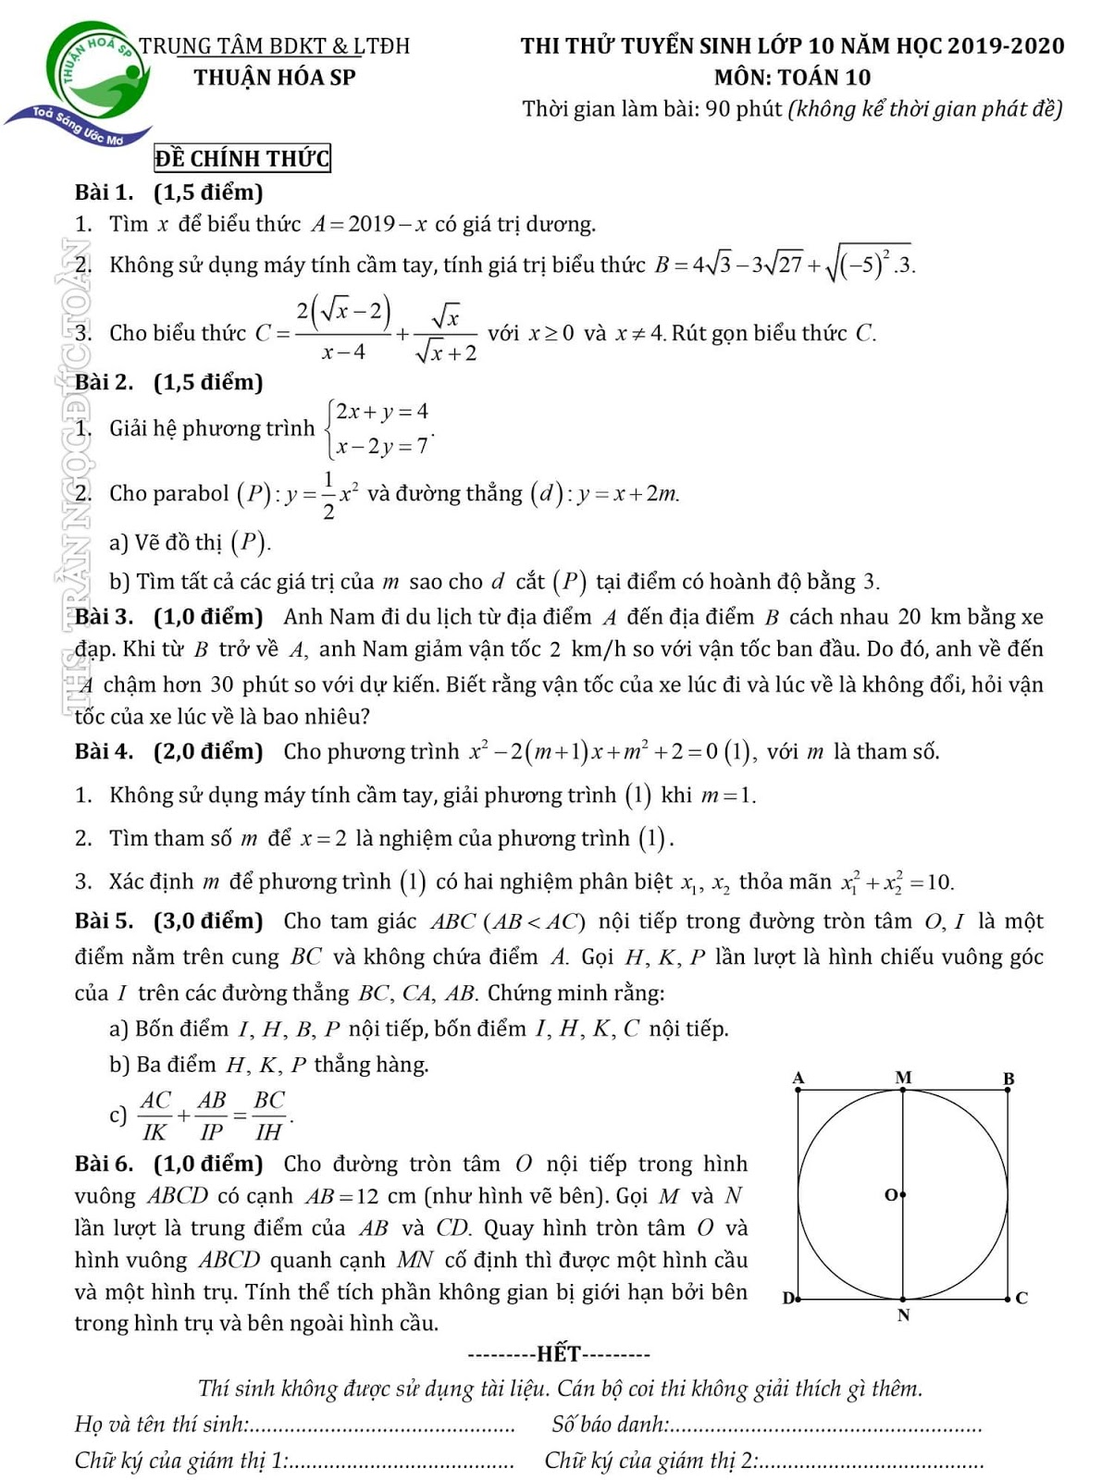

Đáp án và thang điểm
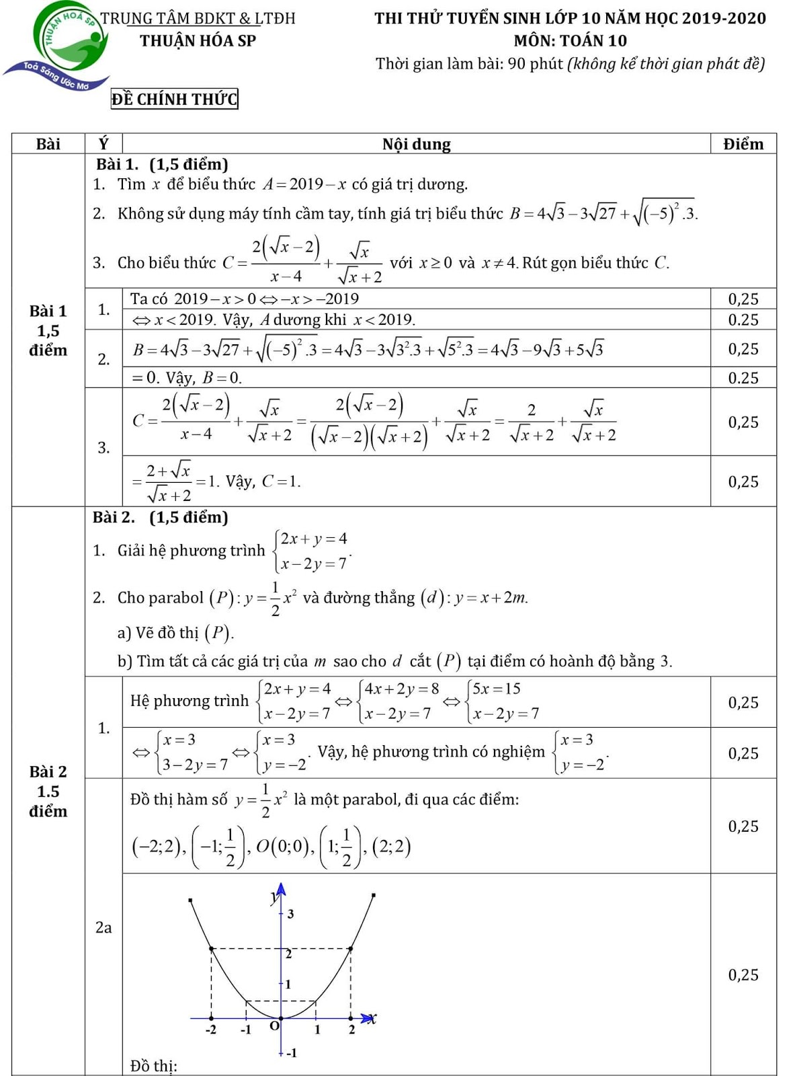

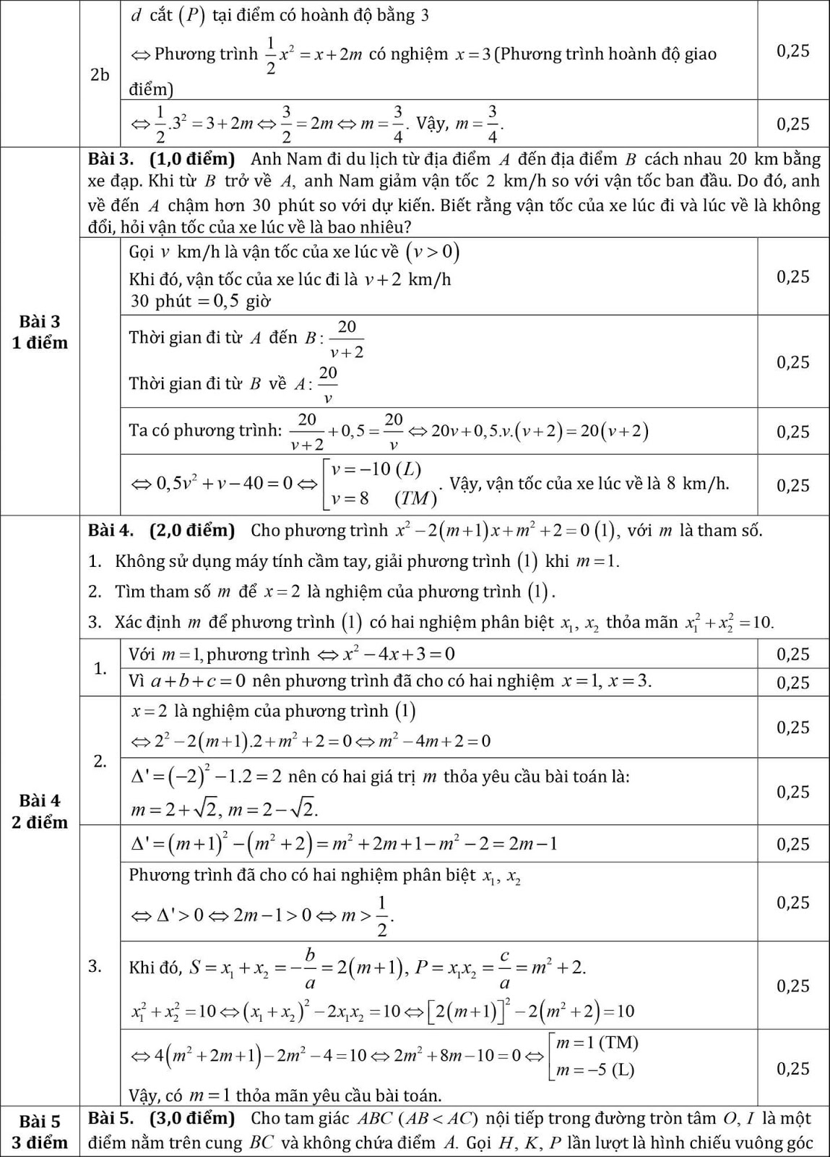

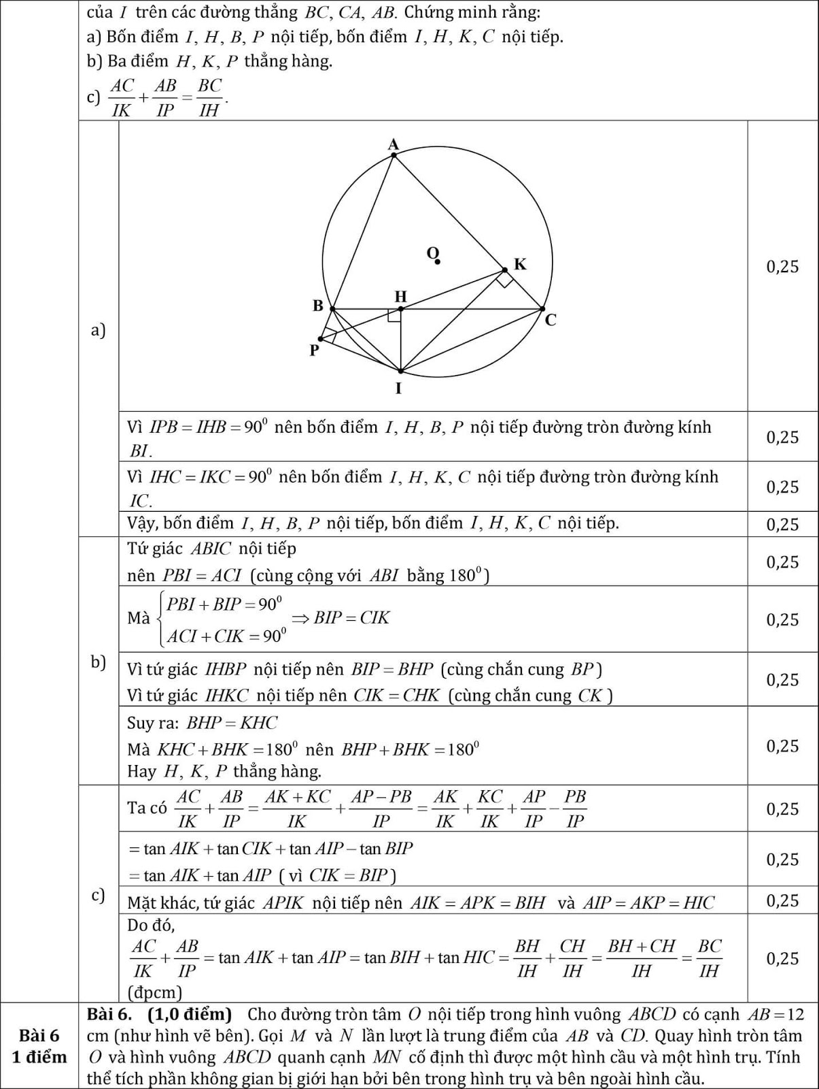

Một số đề thi thử toán vào lớp 10 không có đáp án

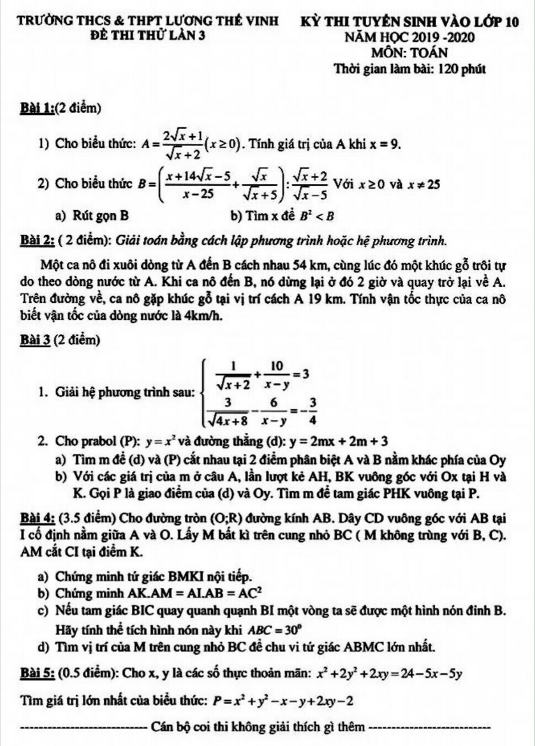

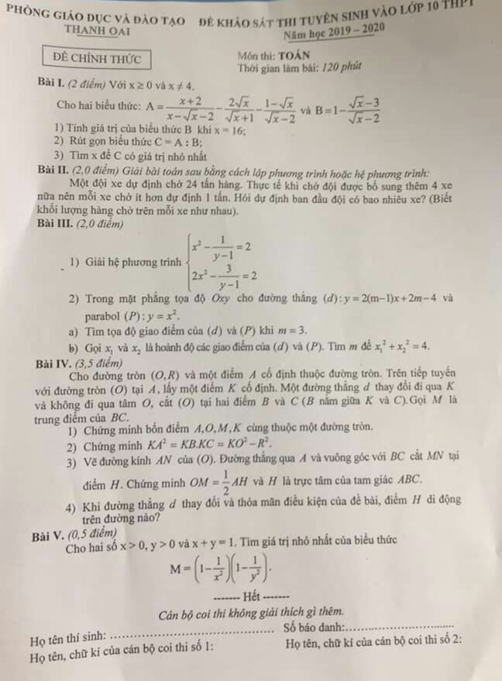

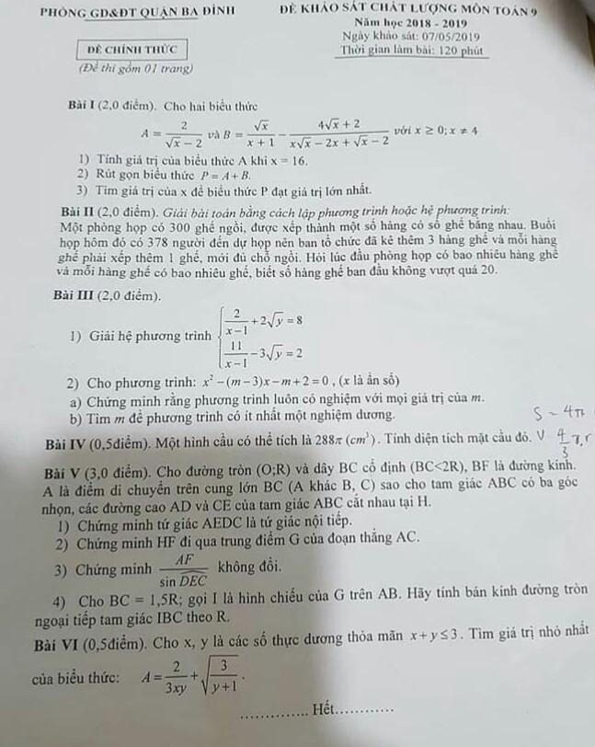

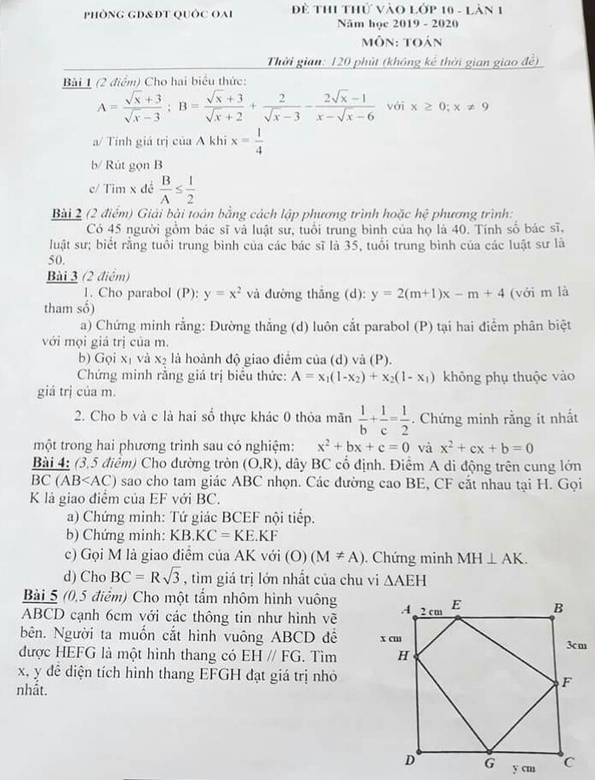

Đề thi minh họa môn Toán vào lớp 10 năm học 2019 - 2020 Hà Nội


